ԸՆԹԵՐՑԱՆՈՒԹՅԱՆ ՈԼՈՐՏԻ ՈՒՍՈՒՄՆԱՍԻՐՈՒԹՅԱՆ ԱՐԴՅՈՒՆՔՆԵՐԸ

ՄԵԹՈԴԱԲԱՆԱԿԱՆ ՄԱՍ
Նպատակ
Նկարագրել ընթերցանության մակարդակը / դինամիկան ՀՀ-ում
Հետազոտության քանակական մասի առջև դրված խնդիրներն էին`
- Նկարագրել ընթերցանության մակարդակը ՀՀ բնակչության շրջանում
- Նկարագրել ընթերցողների շրջանում կարդալու մակարդակի փոփոխությունը վերջին 5 տարիների ընթացքում. նկարագրել պատճառները,
- Դուրս բերել չընթերցելու պատճառները,
- Պարզել, թե որոնք են կարդալու դրդապատճառները,
- Նկարագրել ՀՀ բնակչության նախասիրությունները կարդալու նյութերի ընտրության հարցում`
  - Գրականության ժամանակաշրջանի (դասական, ժամանակակից, այլ),
  - Պատկանելիության (հայ գրականություն, հայերեն թարգմանված օտար գրականություն, ռուս գրականություն, ռուսերեն թարգմանված օտար գրականություն, այլ),
  - Ստեղծագործության ձևաչափի (արձակ, չափածո, այլ),
  - Ստեղծագործության տեսակի (վեպ, վիպակ / նովել / պատմվածք, էպոս / պոեմ, բանաստեղծություն / քառյակ, այլ),
  - Գրքի տեսակի (տպագրված, էլեկտրոնային, աուդիո),
  - Գրքի ծավալի,
  - Գրական ժանրի,
  - Ընթերցանության նախընտրելի լեզվի,
- Պարզել կարդալու նյութերի ձեռքբերման ուղիները`
    - Ձեռքբերման հիմնական ուղիները,
    - Կարդալու նյութեր գնելը, միջին արժեքը,
  - Անձնական գրադարանի առկայությունը՝
    - տպագիր գրքերի,
    - էլեկտրոնային գրքերի,
- Գրքերի մասին տեղեկատվության ձեռքբերման աղբյուրները,
- Ընթերցանության նախընտրելի վայրը,
- Վերաբերմունքը մասնագիտական գրքերի նկատմամբ`
  - հայ հեղինակների,
  - հայերեն թարգմանված,
  - ռուսերեն կամ այլ օտար լեզվով,
- Վերաբերմունքը գեղարվեստական գրքերի նկատմամբ՝
  - հայ հեղինակների,
  - հայերեն թարգմանված,
  - ռուսերեն կամ այլ օտար լեզվով,
- Գրախանութների ճանաչելիությունը և հաճախելիությունը
- Գրադարանների ճանաչելիությունը և հաճախելիությունը
- Սիրված-չսիրված ստեղծագործությունները / հեղինակները
Հետազոտության որակական մասի առաջ դրված խնդիրներն էին`
- Պարզել կարդալու հանդեպ վերաբերմունքի ձևավորման առանձնահատկությունները,
- Մասնակիցների նախասիրությունները`
  - Էլեկտրոնային և տպագիր գրքերի օգտագործման առանձնահատկությունները,
  - ընթերցանության լեզվի ընտրությունը,
- Գրքերի մասին տեղեկույթի աղբյուրները,
- Գրքի նշանակությունը մասնակիցների համար,
- Ժամանակակից գրադարաններից և գրախանութներից ակնկալիքները,
- Ժամանակակից հերոսների մասին մասնակցիների պատկերացումները,
- Համացանցի ազդեցությունը ընթերցանության վրա,
- Հայաստանում ընթերցանության մակարդակի բարձրացումը,
- Հրատարակչությունների մասին տեղեկացվածությունը,
- «Կարդալ» և «ընթերցել» հասկացությունների տարբերությունը:

Տեղեկատվության հավաքագրման մեթոդներ
- Որակական մասի համար ընտրվել է ֆոկուս-խմբային քննարկումների մեթոդը: Առաջին ֆոկուս-խմբի մասնակիցները պատկանել են 18-34 տարիքային խմբին (այսուհետ` երիտասարդներ), երկրորդ խմբի մասնակիցները՝ 35-54 (այսուհետ` մեծահասակներ): Խմբերի ներսում մասնակիցների բաշխումը ըստ սեռի հնարավորինս պահպանվել է` (երիտասարդների խմբում` 4 իգական, 4 արական, մեծահասակների խմբում` 5 իգական, 3 արական (35-54 տարեկան տղամարդիկ, որպես կանոն, դժվար հասանելի են):
- Քանակական մասի համար ընտրվել է հարցման մեթոդը, որը ենթադրում է դեմառդեմ հարցազրույցներ հարցվողների հետ` կիսաձևայնացված հարցաթերթերով:

Հետազոտության ընտրանք
Կազմվել է ՀՀ ներկայացուցչական ընտրանք: Հարցումները անցկացվել են Երևան քաղաքում, բոլոր մարզկենտրոններում և յուրաքանչյուր մարզի երկուական գյուղերում: Սահմանային սխալը կազմել է 3%, ընտրանքի ծավալը՝ n=1067:

ՖՈԿՈՒՍ-ԽՄԲԱՅԻՆ ՔՆՆԱՐԿՈՒՄՆԵՐԻ ԱՐԴՅՈՒՆՔՆԵՐԻ ՎԵՐԼՈՒԾՈՒԹՅՈՒՆ
Նախքան ֆոկուս խմբերից ստացված արդյունքների վերլուծությանն անդրադառնալը հարկ ենք համարում նշել, որ տվյալ վերլուծության արդյունքները մենք չենք հավակնում տարածել երիտասարդության կամ մեծահասակների բոլոր խմբերի վրա. արդյունքները առաջին հերթին բնութագրական են հենց այս երկու ֆոկուս խմբերի մասնակիցների համար:

Կարդալու հանդեպ վերաբերմունքի ձևավորման առանձնահատկությունները
Երիտասարդների մեծ մասը հիմնականում սկսել է կարդալ դպրոցական տարիքում: Ոմանց մոտ ընտանիքի անդամներն են հետաքրքրություն առաջացրել, ոմանց էլ դպրոցում են պարտադրել: Դպրոցական տարիներին նրանք հիմնականում օգտվել են տան եղած գրականությունից կամ ծանոթների գրադարաններից և գրեթե չեն օգտվել դպրոցական գրադարաններից, քանի որ, ինչպես նշեցին մասնակցիները, դպրոցներում չկային ընթերցասրահներ, գրքերը քիչ էին, գրադարանավարները` «խիստ» (այստեղ` ոչ այնքան բարեհամբույր):
Մեծահասակները նույնպես սկսել են կարդալ դպրոցական տարիքից, նրանք մեծապես կարևորեցին ոչ միայն ընտանիքի, այլ նաև դպրոցի, ուսուցիչների դերը` երեխաների մոտ կարդալու ցանկության ձևավորման հարցում: Նրանց կարծիքով, այսօր դպրոցում աշակերտներից չեն պահանջում կարդալ այնքան, որքան իրենցից են ժամանակին պահանջել:
Մեծապես կարևորեցին նաև հասարակության և միջավայրի ընդհանուր ազդեցությունը երիտասարդների վրա. նրանց կարծիքով քաղաքական դեմքերը կարդալու հարցում օրինակ չեն ծառայում՝
«…միշտ աչքի տակ գտնվող լիդերները չեն կարդում… որոշ պատգամավորներ 4-րդ դասարանի կրթություն ունեն… նրանց են ուզում նմանվել երիտասարդները… »,-մեծահասակների խմբի մասնակից:
Մեծահասակ մասնակիցներն ավելի քիչ ազատ ժամանակ ունեն, քան երիտասարդները, և գիրք կարդալը նրանց մոտ արդեն ասոցացվում է հանգստի, արձակուրդի հետ: Կան տարբեր զբաղմունքներ, սակայն որոշ մասնակիցների համար կարդալը մնում է հանգստի հիմնական միջոց: ժամանակի ընթացքում որոշ մասնակիցների մոտ առաջ էր եկել կարդալու նախասիրությունների փոփոխություն՝ «իմ երիտասարդ տարիքում կարդացած գրքերը այսօր կարդում եմ չեմ հասկանում՝ ինչպես եմ հավանել, հիացել… հիմա իմը չեն»:
Անդրադառնալով գրքերի վերընթերցման երևույթին, մեծահասակները նշեցին, որ ոչ բոլոր գրքերը կարող են վերընթերցել: Երիտասարդները հիմնականում վերընթերցում են մոռացվածը վերհիշելու համար, կամ այլ տարիքում կարդացածը նորովի ընկալելու համար: Քննարկման ժամանակ հնչեց մի այսպիսի միտք`
«Տողերը պետք չէ ֆիքսել… եթե ֆիքսում ես, տպավորությունն այնպիսին չէ, որ դու նոր բան ես ստանում... գրքից պետք է վերցնել ավելի ուրիշ բան, քան հիշվող տողերը...», - երիտասարդների խմբի մասնակից:
Երիտասարդների խմբում քննարկվեց ցուցադրական ընթերցանության թեման: Նրանց կարծիքով, օրինակ, Պ.Կոելիոյի աշխատանքները շատերը կարդում են, որպեսզի հետո կարողանան ցույց տալ, որ իրենք այդ գիրքը կարդացել են: Երիտասարդները հավանություն չեն տալիս երևույթների ցուցադրական կողմին, չեն ձգտում լինել ընթերցանության մոդայի հետևորդ: Քննարկման ժամանակ յուրաքանչյուրը խոսում էր իր մասին, ընթերցանության թեմայում նրանք իրենց չեն զգում ամբողջի մի մասը, քանի որ այդ ընթերցասերների «ամբողջը» անորոշ է:
Այս խնդիրը մեծահասակների մոտ կարծես թե չկար. նրանք հպարտությամբ էին խոսում իրենց ժամանակներում նոր գրքերի հայտնվելու շուրջ երիտասարդների ոգևորության մասին, նշեցին, որ նույն ոգևորությամբ էլ մինչև հիմա սպասում են նոր գրքերի: Քննարկման ժամանակ մասնակիցները հիշում էին առաջվա հեղինակներին, անդրադառնում ժամանակակիցներին, և հենց այնտեղ էլ նրանց համար իրապես գոյություն ուներ կարդացող զանգվածը. նրանք տեսել էին այդ զանգվածում իրենց ծնողներին, իրենց էին զգում ամբողջի մի մասը, ցանկանում էին այնտեղ տեսնել հետագա սերունդներին:

Էլեկտրոնային և տպագիր գրքերի օգտագործման առանձնահատկությունները
Երիտասարդների համար հատկապես մասնագիտական գրքերի հարցում տպագիր գրքերը մեծապես զիջում են էլեկտրոնային գրքերին մի շարք պատճառներով՝
- Համացանցով ավելի արագ է հնարավոր փնտրել, գտնել անհրաժեշտ գիրքը և միանգամից սկսել կարդալ,
- Հնարավոր է միաժամանակ կարդալ և սոցիալական ցանցեր այցելել,
- Համակարգչով ընթերցելը թույլ է տալիս զուգահեռ նշումներ կատարել,
- Տպագիր գիրքը գումար արժե, մինչդեռ համացանցից հնարավոր է գտնել գրքի անվճար էլեկտրոնային տարբերակը,
- Տպագիր գիրքը հարմար չէ տեղափոխման առումով, սակայն էլեկտրոնային տարբերակն ամեն տեղ հասանելի է,
Հարկ է նշել, որ ֆունկցիոնալության տեսանկյունից երիտասարդությունն էլեկտրոնային նյութերը տպագիր տարբերակներից ավելի է նախընտրում: Այդ երևույթն այնքան է արմատացել որոշ երիտասարդների մոտ, որ տպագիր գրքերը սկսել են կրել սիմվոլիկ / արտեֆակտ բնույթ ՝
«Էլեկտրոնային գիրք կարդացել եմ, դուրս եկել է, հետո գնել եմ, որպեսզի ունենամ» ,- երիտասարդների խմբի մասնակից:
Մեծահասակների կողմից էլեկտրոնային և տպագիր նյութերի համեմատության հիմքում այլ չափանիշներ էին ընկած: Բոլոր մասնակիցները համակարծիք էին, որ էկրանից երկար կարդալու դեպքում աչքերը հոգնում են: Բացի այդ, եթե երիտասարդների համար նշումներ անելու դեպքում ավելի նախընտրելի է էլեկտրոնային տարբերակը, ապա մեծահասակները նշումները միանգամից պատկերացնում են տպագիր կամ տպված նյութերի վրա: Սա գուցե պայմանավորված է այն հանգամանքով, որ մեծահասակներն առաջնորդվում են սովորույթով կամ էլ որոշ երիտասարդների պես լավ չեն տիրապետում էլեկտրոնային նյութերի հետ աշխատելու հմտություններին:
Այսպիսով, մեծահասակների խմբի համար տպագիր գրականությունը նախընտրելի էր երկու հիմնական պատճառով՝
- Աչքերը չեն հոգնում այնքան, որքան էկրանից կարդալու ժամանակ,
- Նշումներ անելն ավելի հարմար է տպագիր նյութերի վրա:

Ընթերցանության լեզվի ընտրությունը
Կախված ստացած կրթությունից՝ երկու խմբի մասնակիցներն էլ նախընտրում են կարդալ հայերեն կամ ռուսերեն: Հատկանշական է, որ երիտասարդներն այնքան էլ բավարարված չեն արտերկրի հեղինակների գործերի հայերեն թարգմանություններով և ավելի շուտ կկարդան բնօրինակը, օրինակ ռուսերենով, քան հայերեն թարգմանությունը: Սակայն, բոլորն էլ համաձայնեցին, որ «լավ թարգմանությունը լավ բնօրինակից ողջունելի է» և նույնիսկ ցանկալի, քանի որ «մեզ մոտ թարգմանությունները շատ քիչ են» :
Հայաստանում ընթերցանության մակարդակը բարձրացնելու համար երիտասարդներն առաջարկեցին տարբեր լեզուներով գրված գրքերը թարգմանել հայերեն, ինչպես նաև նպաստել հայ հեղինակների ստեղծագործությունների գովազդին:
Ինչ վերաբերում է ժամանակակից հայ հեղինակների մասին տեղեկացվածությանը, ընդամենը մեկ-երկու հոգի դժվարությամբ կարողացավ մի քանի անուն նշել՝ Ռազմիկ Դավոյան, Ալվարդ Պետրոսյան, Ռուբեն Իշխանյան (գրում է ռուսերեն, ինչպես նշվեց), Վիոլետ Գրիգորյան, մյուսները լռեցին, մեկն էլ ասաց՝ «ասում են՝ Հայաստանում էլ շատ լավ գրողներ կան»:
Կարող ենք եզրակացնել, որ երիտասարդության շրջանում ժամանակակից հայ հեղինակների վերաբերյալ տեղեկատվությունը գրեթե բացակայում է: Թե ինչու Հայաստանում տարածված չեն հայ ժամանակակից հեղինակների ստեղծագործությունները, երկու խմբի մասնակիցներն էլ խնդիրը տեսնում են գովազդի պակասի մեջ:

Գրքերի մասին տեղեկատվութան ձեռքբերման աղբյուրները
Երիտասարդները, որպես գրքերի մասին տեղեկանալու աղբյուր, նշեցին համացանցը, իրենց ընկերներին, բարեկամներին, հեռուստատեսությունը (մասնավորապես՝ «Культура» հեռուստաալիքը): Հիշեցին նաև, որ «Երևանը գրքի համաշխարհային մայրաքաղաք» ծրագրի շրջանակներում հեռուստատեսությամբ տրամադրվում էր «փոքրիկ եթերային ժամ, որի ընթացքում ներկայացնում էին հեղինակին… մի երկու հետաքրքիր փաստ. մի երկու ուշագրավ կետեր… գրքի գովազդ»: Մասնակիցները քննարկման ժամանակ կարևորեցին այն, որ հասարակության շրջանում պետք է իրականացնել գրքի, կարդալու PR քայլեր: Իրականացված աշխատանքն երիտասարդները որակեցին դրական, քանի որ «երբ հայտնվեցին պաստառներ փողոցներում, ընկերներս սկսեցին նոր գրքեր փնտրել, կարդալ», - նշեց ֆոկուս խմբի մասնակիցներից մեկը:
Մեծահասակներից քչերն են այցելում գրադարաններ: Ի տարբերություն երիտասարդների, ավելի հակված են գիրք գնելու: Գրքերի մասին տեղեկանում են նաև համացանցից: Հետաքրքիր է, որ եթե իրենց կարդալու համար է՝ գնում են անցումներից, իսկ եթե նվիրում են՝ խանութից, գեղեցիկ կազմով: Իսկ երիտասարդներն ավելի շատ հակված են գրքերի անվճար տարբերակները գտնել համացանցում, քան գնել:
Մեծահասակներն էլ հիշեցին «Երևանը գրքի համաշխարհային մայրաքաղաք» ծրագիրը, սակայն միանգամայն այլ կարծիքի էին ազդեցության մասին: Երիտասարդներն ավելի դրական հայացքով են նայում փոփոխության ցանկացած փորձի, եթե նույնիսկ դա մեծ հաջողություն չի ունեցել, իսկ մեծահասակները գնահատում են կատարված աշխատանքը բովանդակության տեսանկյունից և արդյունք չեն տեսնում:

Գրքի նշանակությունը մասնակիցների համար
Երիտասարդները կարևորեցին գրքի՝ փորձ փոխանցելու դերը, ընդ որում ոչ միայն ազգային փորձի մասին է խոսքը, այլև կյանքի տարբեր իրավիճակներում ինքնուրույն կողմնորոշվելու՝ «Դու արդեն պատրաստ ես նրան, ինչ ինքդ չես զգացել»:
Ինչպես նաև գրքերից ստանում են գիտելիքներ, տեղեկատվություն, ինչը թույլ է տալիս ավելի լավ հաղորդակցվել մարդկանց հետ: Իսկ մեծահասակներն առաջնահերթ կարևորեցին գրքի` միտք զարգացնող, խոսք ձևավորող ազդեցությունը՝
«Մեր սերնդի բոլոր մարդիկ լավ են ձևակերպում իրենց մտքերը. կարողանում են խոսել, կենաց ասել... իսկ երիտասարդությունը չի կարողանում...», - մեծահասակների խմբից:

Ժամանակակից գրադարաններից և գրախանութներից ակնկալիքները
Քննարկումների ժամանակ պարզվեց, որ երկու խմբի մասնակիցներն էլ դպրոցական տարիքում գրեթե չեն օգտվել դպրոցական գրադարաններից, քանի որ, ինչպես իրենք նշեցին, գրքերը քիչ էին, ընթերցասրահներ չկային, իսկ գրադարանավարներն այնքան էլ բարեհամբույր չէին: Մեծահասակներից ոմանց հիշողություններում գրադարանավարները մնացել են որպես ՝ «Булки-ներով կին, [ումից] հնության հոտ էր գալիս… փոշու մեջ» կամ որպես «քսված տիկնիկ տատիկ, [ով] ոչ մի բան չէր հասկանում»: Այս կերպարները մնացել են մարդկանց հիշողություններում ցայսօր և թույլ չեն տալիս նոր հայացքով նայելու հայաստանյան գրադարաններին:
Եթե դպրոցական գրադարաններից օգտվելն անհրաժեշտություն չէր, և աշակերտները կարողանում էին գտնել իրենց անհրաժեշտ գրքերը սեփական կամ ծանոթների գրադարաններում, ապա իրավիճակն այլ է բուհական շրջանում:
Մասնագիտական անվճար գրքերի ձեռքբերման հիմնական աղբյուրներն են դառնում դասախոսները, գրադարանները և համացանցը: Երիտասարդների կարծիքով գրադարանների հետ կապված ամենամեծ խնդիրն աշխատանքային ժամերն են. շուտ են փակվում, և ուսանողները չեն հասցնում օգտվել: Հետաքրքիր է նաև երիտասարդների վերաբերմունքը խորհրդային շրջանի գրադարանների հանդեպ: Ըստ նրանց, ժամանակակից գրադարանը պետք է լինի`
«...ոչ սովետական` վատ աթոռներով, խիստ աշխատակազմով, գրքի մեջ դրվող թղթով... կարող ես գիրքը կորցնել, բայց թուղթը` ոչ», -երիտասարդների խմբի մասնակից:
Մեծահասակներից շատերը վերջին 20 տարիների ընթացքում Հայաստանում գրադարան չեն այցելել և տեղյակ չեն, թե ինչ վիճակում են այսօր գրադարանները: Միայն մեկ մասնակից էր այցելում գրադարաններ՝ կապված դպրոցում դասավանդելու հետ, և շատ բարձր գնահատեց Խնկո Ապոր անվան ազգային մանկական գրադարանի և Ավ. Իսահակյանի անվան գրադարանի աշխատակիցների ցուցաբերած օգնությունը` աշակերտների համար անհրաժեշտ գրականության ընտրության հարցում:
Այն հարցին, թե «ինչպիսին պետք է լինի գրադարանը, որպեսզի Ձեզ մոտ ցանկություն առաջանա այցելելու և կարդալու», երիտասարդ մասնակիցները շեշտեցին հետևյալ չափանիշները.
- Ե՛վ բուհական, և՛ հանրային գրադարաններն ունենան բոլոր անհրաժեշտ պայմանները, որպեսզի ընթերցողն իրեն ազատ զգա (պետքարան, հարմար կահավորանք և այլն),
- Բարեհամբույր աշխատակազմի առկայությունը, ովքեր միշտ պատրաստ կլինեն ցանկացած հարց քննարկել ընթերցասրահի այցելուների հետ,
- Գրքերն ունենան թեմատիկ դասավորվածություն, հնարավորության դեպքում՝ առանձին սենյակներում, և յուրաքանչյուր սենյակի ներքին ինտերիերը համապատասխանի թեմատիկ ուղղվածությանը,
- Լռություն և լուսավորություն լինի, ինչն ավելի շուտ ընթերցելու պայմանների հետ է կապված. այստեղից կարող են եզրակացնել, որ երիտասարդներն այցելում են գրադարան ոչ միայն գիրք վերցնելու համար, այլև հենց այնտեղ կարդալու,
- ID քարտի հնարավորություն լինի` «շատ արագ տրամադրեն քարտերը, շատ թուղթ չտանես, գրքերն ունենան մագնիսական կրիչներ»,
- Գրքերն էլեկտրոնային եղանակով պատվիրելու հնարավորություն լինի` ժամանակ չկորցնելու համար,
- Գրադարաններում հասանելի լինեն գրքերի էլեկտրոնային տարբերակները, ինչպես նաև համակարգիչներ, որ ցանկության դեպքում ընթերցողը կարողանա օգտվել,
- Գրադարանում անցկացվեն միջոցառումներ, տարբեր գրքերի շնորհանդեսներ:
Մասնակիցներն անդրադարձան նաև գրքերի ֆիզիկական վիճակին. որոշ մասնակիցներ գտնում էին, որ գրքերը պետք է լինեն գրավիչ, գեղեցիկ կազմերով, նոր, մյուսները նշում էին, որ գրքի մաշված տեսքը խորհրդանշում է հնություն՝ «հնի մեջ իմաստ կա», հղում է տրվում այն ժամանակներին, երբ գիրքը հրատարակվում էր մարդկանց կրթելու, զարգացնելու նպատակով, իսկ «այժմ այդ ոլորտը վերածվել է բիզնեսի»:
Մեծահասակները`
- Լինի ուրախ տեղ, լուսավոր, լի ուսանողներով,
- Լինեն սրահներ, որտեղ ուսանողները կկարողանան քննություններին պատրաստվել,
- Լինեն շատ համակարգիչներ,
- Գրադարանում լինի սրճարան, կամ սուրճ խմելու հնարավորություն,
- Գրադարանավարները լինեն երիտասարդ, առույգ («Ինչպես օրինակ, Բոլոնիա քաղաքի գրադարանի աշխատողներն են», -մեծահասակների խմբի մասնակից),
- Գրադարանավարները կարողանան յուրաքանչյուր գրքի վերաբերյալ հակիրճ տեղեկատվություն տրամադրել՝ «ոնց որ մտնես տեխնիկայի խանութ, ասես ապրանքն իրենից ինչ է ներկայացնում, ասեն՝ գնեք կիմանաք»,
- Միջոցառումներ տեղի ունենան և նկարահանվեն, հեռուստատեսությամբ ցուցադրվեն.
- Երեխաներին գրավելու ձևեր մտածեն, օրինակ, ինչպես Իսահակյանի գրադարանում է, լինեն տարբեր հետաքրքրությունների խմբակներ:

Գրախանութների վերաբերյալ ընկալումները
Անդրադառնալով գրախանութների թեմային` մասնակիցները նշեցին, որ երևանյան որոշ գրախանութներում հանդիպել են ջերմ ընդունելության և արագ սպասարկման, իսկ որոշ գրախանութների աշխատակազմին էլ որակեցին որպես «փնթի»՝ «հարցնում ես այսինչ գիրքը ունեք, ասում են՝ գնա մի տեղ փնտրի...»:
Այն հարցին, թե ինչպիսին պետք է լինեն ժամանակակից գրախանութները, երիտասարդները նշեցին՝
- «Գրախանութում գրքերը դասակարգված լինեն թեմատիկ ուղղվածությամբ, նեղ մասնագիտական սկզբունքով, հետո ըստ ոճի, ապա՝ դարաշրջանների»:
- Ունենան փոքրիկ ընթերցասրահներ, որտեղ գնորդը, ընթերցողը կկարողանա ծանոթանալ գրքին, ընտրություն կատարել:
- Ինչպես գրադարանների դեպքում, գրախանութների համար էլ մասնակիցները կարծում են, որ պետք է ինտերիերը համապատասխան ոճով լինի, օրինակ՝ «Պետք է լինեն սենյակային ծաղիկներ. գիրքն ու ծաղիկն իրար հետ են ասոցացվում…»:
- Գրախանութի, գրքերի գովազդ համացանցով, հեռուստատեսությամբ:
Ավագ սերնդի մասնակիցներն ավելի շատ տեղեկացված էին գրախանութներից, քան գրադարաններից: Ծանոթ էին «Բյուրոկրատ», «Նոյան Տապան» գրախանութներին: Դրական էին գնահատում գրախանութների կողմից իրականացվող ակցիաները: Անդրադարձան նաև սրճարան-գրախանութներին, որտեղ իրենց համար շատ հարմար է նստել – կարդալ, երբ ստիպված են լինում սպասել:

Ժամանակակից հերոսների մասին պատկերացումները
Երիտասարդները չկարողացան նշել ժամանակակից հերոսներին: Նրանց կարծիքով` «21-րդ դարում դժվար է [հերոսի] կերպար ստեղծելը…»: Հարց առաջ քաշեցին, թե որն է հերոսի սահմանումը:
«Առաջ ազգին փրկողն էր, իսկ հիմա ինչպե՞ս կարող ես հերոս դառնալ..», «հերոսը նա է, ով ավելի հարուստ է…», «հիմա կյանքը լղոզված է», -երիտասարդների խմբի մասնակիցներ:
Մասնակիցների կարծիքով այսօր հերոսներին փոխարինելու են եկել ժամանակակից երգիչ-երգչուհիները, ում երգերի տողերը դառնում են թևավոր խոսքեր, հեռուստասերիալների հերոսները, օրինակ «Ստյոպիկը», ֆուտբոլիստները:
Հատկանշական է, որ, խոսելով Ղարաբաղյան պատերազմի մասին, երիտասարդները ցավով նշեցին, որ շատ քիչ գեղարվեստական գրքեր են գրվել այդ թեմայով, և նույնիսկ վերջերս դասագրքերում տեղ է գտել 2008 թվականի մարտիմեկյան դեպքերի մասին տեղեկատվությունը, ինչի փոխարեն «ավելի ճիշտ կլիներ անդրադարձ կատարել ղարաբաղյան հերոսներին»:
Մեծահասակները նույնպես դժվարացան առանձնացնել ժամանակակից հերոսներին: Եթե առաջ այդ հերոսների շարքին դասվում էին Կոմս Մոնտե-Քրիստոն, Ջեյն Էյրը, ապա այսօրվա հերոսներից են Հարրի Փոթթերը, Մատանիների Տիրակալը, որոնք իրական են փոքրերի և երիտասարդների համար, իսկ մեծահասակների համար ժամանակակից հերոսներ չկան:

Համացանցի ազդեցությունն ընթերցանության վրա
Ի սկզբանե, նախքան հետազոտութունը սկսելը, մենք վարկած էինք առաջադրել, որ համակարգչի և համացանցի հայտնվելը Հայաստանում նպաստել են ընթերցանության մակարդակի անկմանը: Երկու խմբի մասնակիցներն էլ նշեցին, որ համացանցով ժամանցի այնպիսի ձևերը, ինչպիսին են` սոցիալական ցանցեր այցելելը, ֆիլմ դիտելը, խաղ խաղալը, կարող են հեռացնել մարդուն ընթերցանությունից, սակայն և´ երիտասարդները, և´ մեծահասակները մեծապես կարևորեցին համացանցի դերը գրականություն փնտրելու, գտնելու գործընթացում:
Սոցիալական ցանցերին երիտասարդները հատկացրեցին երկակի դեր. դրանք մի կողմից խոչընդոտում են գիրք կարդալուն՝ «եթե չլինեին, այդ ժամանակ միգուցե գիրք կարդայինք», սակայն մյուս կողմից, տալիս են հնարավորություն ստեղծագործությունների, գրքերի, հեղինակների, հոդվածների վերաբերյալ կարծիքներ և տեղեկատվություն փոխանակելու: Մասնակիցները նշեցին, որ իրենք ֆեյսբուքում պարզապես մի քանի կոճակ սեղմելու արդյունքում կարողանում են իրենց էկրանին անընդհատ տեսնել սիրած հեղինակների ստեղծագործություններից տողեր, տեղեկատվություն այլ հեղինակների աշխատանքների մասին, թերթերի հոդվածներ և այլն: Սոցիալական ցանցը հնարավորություն է տալիս թեմատիկ խմբեր ստեղծել, ինչպես նաև ներբեռնել և տարածել գրքերի էլեկտրոնային տարբերակները:
Մեծահասակներն էլ կարծում են, որ եթե նույնիսկ չլինեն համացանցն ու սոցիալական ցանցերը, «եթե մարդը հակում ունի չկարդալու, ուրիշ զբաղմունք կգտնի իր համար»: Մինչդեռ համացանցը թույլ է տալիս հեշտորեն փնտրել և գտնել անհրաժեշտ գրքերը:
Մեծահասակների կարծիքով, որքան էլ զարգանա տեխնիկան, գիրքը երբեք չի կորցնի իր դերն ու նշանակությունը մարդկանց կյանքում`
«Հանրագիտարանի ժամանակաշրջանն անցել է, բայց գեղարվեստականինը մնացել է», -մեծահասակների խմբի մասնակից:

Հայաստանում ընթերցանության մակարդակի բարձրացման ուղիները
Զրույցի ժամանակ անդրադարձանք նաև այնպիսի հարցերի, թե ինչ կարող է անել պետությունը Հայաստանում ընթերցանության մակարդակը բարձրացնելու համար, և ինչ կարող են անել հենց իրենք՝ մասնակիցները:
Ընթերցանության դերի բարձրացման գործընթացի հիմնական պատասխանատուն, ըստ մեծահասակների, պետությունն է, ում կողմից, սակայն, այսօր բավարար ուշադրություն, միջոցներ չեն տրամադրվում գրադարանների, գրքի, ընթերցանության վերաբերյալ հասարակության իրազեկվածության բարձրացման համար:
«Մութուցուրտ տարիներին մարդիկ մտնում էին գրադարան տաքանալու համար. հարմարավետ էր, գորգերը հավաքած չէին, ջահերը վառվում էին. բոլոր տեղերը մութ էր, բայց ցերեկով մտնում էիր գրադարան, կախովի ջահի լույսերը միշտ վառ էր», -մեծահասակների խմբի մասնակից:
Գրադարանների հանդեպ նման հոգատար վերաբերմունք են տեսել ավագ սերնդի ներկայացուցիչները, իսկ այժմ ականատես են, թե ինչպես են «Իսահակյանի գրադարանը տեղափոխել պատմական շենքից»:
Այն հարցին, թե ինչ պետք է անի պետությունը ՀՀ-ում ընթերցանության մակարդակը բարձրացնելու համար, հնչեցին հետևյալ առաջարկները՝

Երիտասարդները`
- պետությունը, ըստ մասնակիցների, կարող է գրախանութներում գրքի իրացումն ազատել 20% ավելացված արժեքի հարկից կամ սահմանել հատուկ արտոնություններ,
- անցկացնել ընթերցանությունը խթանող տարբեր PR ակցիաներ,
- տարբեր լեզուներով գրված գրքերը թարգմանել հայերեն,
- հարստացնել բանակի գրադարանները, որտեղ զինվորների ազատ ժամանակը շատ է. շատ զորամասերում գրադարանները հագեցած չեն՝ «եղբայրս վերջերս վերադարձավ բանակից... էստեղից էինք ուղարկում գրքերը, լավ կլիներ էնտեղ լինեին»,
- կրտսեր սերնդի խրախուսումը՝ «դպրոցներում միջոցառումներ անել, ավելի փոքր տարիքից… կարդա՝ կստանաս «iPad», նպատակը արդարացնում է միջոցները... առաջին մի քանիսը պարտադրված կկարդան, հետո` իրենց ցանկությամբ»:
Մեծահասակները նույնպես անդրադարձան բանակի գրադարանները նոր գրականությամբ հագեցնելու խնդրին, ինչպես նաև նշեցին մի քանի այլ առաջարկներ`
- պետությունը պետք է ֆինանսական ներդրումներ անի, որպեսզի գրադարանի արտաքին տեսքը գրավիչ լինի,
- դպրոցը ծնողին պարտադրի, որպեսզի վերջինս երեխային ուղղորդի կարդալ,
- բոլոր հարցերում պետությունը հետևողական լինի,
Մասնակիցները Հայաստանում ընթերցանության մակարդակի բարձրացման գործընթացում իրենց դերը տեսնում են կարդացած գրքերի մասին շրջապատին պատմելու մեջ:

Հրատարակչությունների մասին պատկերացումները
Հրատարակչությունների մասին երիտասարդները նշեցին`
«Մենք չունենք հրատարակչություններ, ունենք միայն տպարաններ: Հեղինակ եմ, ունեմ ձեռագիր, տպագիր գիրք... ուզում եմ հրատարակեք… հրատարակչությունը պետք է վաճառքն ապահովի... մնացած ամեն ինչը... հեղինակը՝ միայն գիրք գրի»:
Այնուամենայնիվ հնչեցին մի քանի հրատարակչությունների անվանումները` «Արևիկ», «Զանգակ», «Անտարես», «Տիգրան Մեծ», «Ասողիկ», «Հակոբ Մեղապարտ»:
Մեծահասակներն էլ ծանոթ էին մի շարք հրատարակչությունների կամ, ինչպես իրենք նշեցին, «գիրք տպագրող կազմակերպությունների»՝ «Տիգրան Մեծ», «Պրինտինֆո», «Անտարես», «Տպագրիչների» փողոցի տպագրատունը:

«Կարդալ» և «ընթերցել» հասկացությունների տարբերությունը ըստ հարցվողների ընկալման
Ավագ սերնդի ներկայացուցիչները «փորձագիտական խստությամբ» նշեցին, որ ամեն կարդալ ընթերցել չէ: Թերթ, մասնագիտական գրքեր կարդալը «կարդալ» է, գեղարվեստականը՝ «ընթերցել».
«Ընթերցանությունը սիրտս է թելադրում, իսկ կարդալը՝ գլուխս» , -մեծահասակների խմբի մասնակից:
Մինչդեռ երիտասարդների համար «ընթերցելը» և «կարդալը» հոմանիշ բառեր են և էական, իմաստային տարբերություններ չունեն: Երիտասարդների ընկալմամբ «ընթերցելը» ավելի շուտ ամսագիր կարդալն է, մակերեսորեն թերթելը, մինչդեռ «գեղարվեստական գիրքը կարդում ես, ոչ թե ընթերցում»:
Այսպիսով «ընթերցանություն» ասվածն իրենից ներկայացնում է կարդալու որոշակի մշակույթ (культура чтения), որը ենթադրում է ավագ սերնդի ներկայացուցիչների շրջանում տարածված կարդալու մշակութային առանձնահատկությունները, որոնք առկա չեն այսօրվա երիտասարդության շրջանում:

ՖՈԿՈՒՍ ԽՄԲԵՐԻ ՎԵՐԼՈՒԾՈՒԹՅԱՆ ԵԶՐԱԿԱՑՈՒԹՅՈՒՆ
«Ընթերցանություն» ասվածն իրենից ներկայացնում է կարդալու որոշակի մշակույթ (культура чтения), որը ենթադրում է ավագ սերնդի ներկայացուցիչների շրջանում տարածված` կարդալու մշակութային առանձնահատկությունները, որոնք առկա չեն այսօրվա երիտասարդության շրջանում: Կարդալու մշակութային առանձնահատկություն ասելով այս պարագայում հասկանում ենք կարդալու նախապատմությունը, այսինքն՝ թե ինչպես է ընթերցողի մոտ առաջացել կարդալու հանդեպ որոշակի վերաբերմունք, ինչպես է այդ վերաբերմունքն անդրադառնում ընթերցանության փաստի վրա:
Ընդհանուր առմամբ, մեծահասակների քննարկումից պարզ դարձավ, որ նրանց համար իրապես գոյություն ուներ կարդացող զանգվածը. նրանք տեսել էին այդ զանգվածում իրենց ծնողներին, իրենց էին զգում ամբողջի մի մասը, և ցանկանում էին տեսնել այնտեղ հետագա սերունդներին
Այս հանգամանքը բացակայում էր երիտասարդների քննարկման մթնոլորտում: Երիտասարդներն ակտիվ նշում էին, ինչ են սիրում կարդալ, կարծիք էին արտահայտում տարբեր հարցերի շուրջ, սակայն յուրաքանչյուրը խոսում էր իր մասին. նրանք չէին զգում կարդացող ամբողջի «ներկայությունը» կամ գոյությունը:
Երիտասարդներն ընթերցանության «մոդան» համարում են ցուցադրական վարքաձև, որին իրենք չեն ուզում հետևել: Մեծահասականերն ավելի լավ են վերաբերվում այդ վարքին:
Մեծահասակների կարծիքով երիտասարդները չեն կարդում այնպես, ինչպես իրենք էին կարդում ժամանակին: Պատճառը տեսնում են ինստիտուցիոնալ մակարդակով հետևողականության բացակայության մեջ:
Մեծահասակներն առաջնահերթ կարևորեցին գրքի` միտք զարգացնող, խոսք ձևավորող ազդեցությունը, երիտասարդները՝ փորձ փոխանցելու` գրքի դերը, ընդ որում ոչ միայն ազգային փորձի մասին է խոսքը, այլև կյանքի տարբեր իրավիճակներում ինքնուրույն կողմնորոշվելու:
Գործառութային տեսանկյունից երիտասարդության շրջանում էլեկտրոնային նյութերը տպագիր տարբերակներից ավելի նախընտրելի են: Այդ հանգամանքն այնքան է արմատացել որոշ երիտասարդների մոտ, որ տպագիր գրքերը սկսել են կրել սիմվոլիկ / արտեֆակտ բնույթ: Իսկ մեծահասակների համար ավելի շատ նախընտրելի են տպագիր գրքերը:
Հայաստանում ընթերցանության մակարդակի բարձրացման հարցում մասնակիցները հիմնականում առանձնացնում են պետության դերը: Պետությունը, նրանց կարծիքով, պետք է ներդրումներ կատարի գրադարանների և գրախանութների ոլորտի զարգացման համար:

ՔԱՆԱԿԱԿԱՆ ՀԵՏԱԶՈՏՈՒԹՅԱՆ ԱՐԴՅՈՒՆՔՆԵՐԻ ՎԵՐԼՈՒԾՈՒԹՅՈՒՆ

Հետազոտության արդյունքները ցույց տվեցին, որ հարցվողները սկսել են պարբերաբար ընթերցել դպրոցական տարիքում՝ շուրջ 39%-ը տարրական, 44%-ը հիմնական և ավագ դպրոցական տարիքում: 5%-ը դժվարացել է հիշել, թե որ տարիքից է պարբերաբար կարդում, իսկ 6%-ը նշել է, որ երբեք չի կարդացել (տե՛ս գծապատկեր 1):
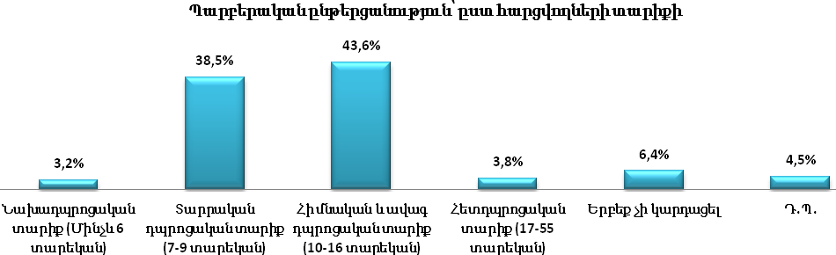
Գծապատկեր 1

Ընթերցանության փոփոխությունը վերջին 5 տարիների համեմատ
Գծապատկեր 2-ից երևում է, որ վերջին հինգ տարիների համեմատ հարցվողների շուրջ 37%-ը սկսել է ընդհանրապես չկարդալ, 43%-ը (միավորված են «փոքր ինչ ավելի քիչ եք կարդում» և «զգալիորեն ավելի քիչ եք կարդում պատասխանների տվյալները) սկսել է համեմատաբար ավելի քիչ կարդալ, 6%-ը կարդում է այնպես, ինչպես կարդացել է դրանից առաջ, և միայն 14%-ն է նշել (միավորված են «փոքր ինչ ավելի շատ եք կարդում» և «զգալիորեն ավելի շատ եք կարդում պատասխանների տվյալները), որ վերջին հինգ տարիների համեմատ սկսել է ավելի շատ կարդալ:
Եթե հաշվի առնենք, որ հարցվողների շուրջ 1/3 մասը սկսել է ընդհանրապես չկարդալ, ևս 2/5 մասը՝ փոքր ինչ կամ զգալիորեն ավելի քիչ կարդալ, կարող ենք ասել, որ, համաձայն հարցվողների պատասխանների, վերջին 5 տարիների համեմատ ընթերցանության մակարդակը Հայաստանում անկում է ապրել:
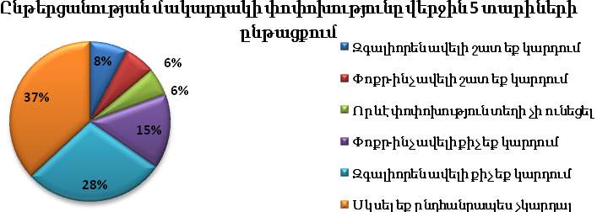
Գծապատկեր 2
Ուսումնասիրենք կարդալու դինամիկան ըստ հարցվողների սեռի, տարիքի, կրթության, մասնագիտական ուղղվածության, ամուսնական կարգավիճակի չափանիշների, ինչպես նաև արդյունքներն ըստ բնակության վայրի:
Գծապատկեր 3-ից երևում է, որ ավելի քիչ կարդացողների խմբերում արական և իգական ներկայացուցիչների թիվը գրեթե հավասար է, սակայն արական սեռի ներկայացուցիչների թիվը կտրուկ նվազում է ավելի շատ կարդացողների խմբերում 34-39%:
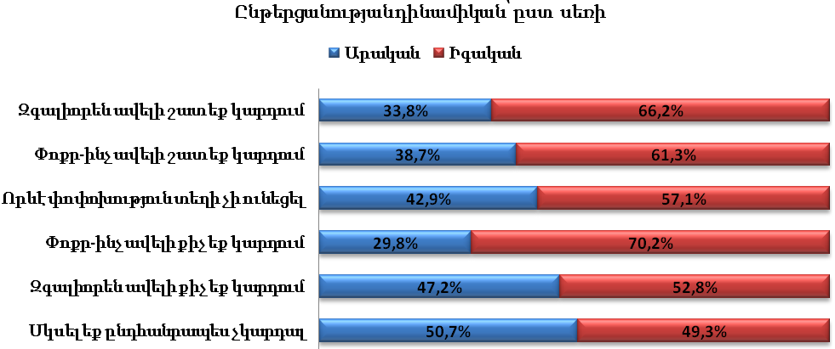
Գծապատկեր 3
Գծապատկեր 4-ից երևում է, որ զգալիորեն կամ փոքր ինչ ավելի շատ կարդացողների խմբում գերակշռում են ավելի երիտասարդ սերնդի ներկայացուցիչները. 52-61%-ը պատկանում է 18-34 տարեկանների խմբին: Հատկանշական է նաև այն, որ որքան ավելի իջնում է կարդալու աստիճանը, այդքան ավելի փոքրանում է երիտասարդների թիվը խմբում:
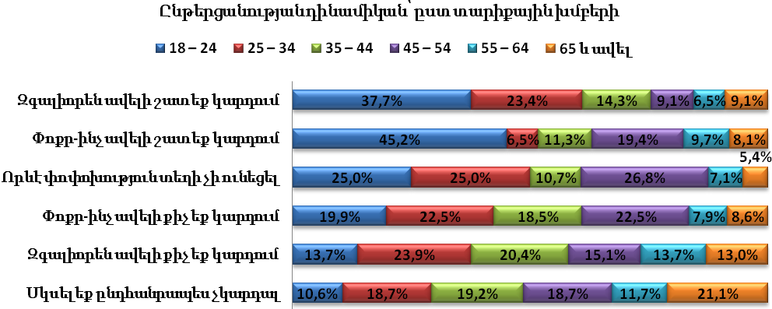
Գծապատկեր 4
Անդրադառնանք հարցվողների կրթական բնութագրին: Ավելի շատ կարդացողների խմբերում գերակշռում են բարձրագույն կրթություն ունեցողները՝ 48% («փոքր ինչ ավելի քիչ եք կարդում») և 53% («զգալիորեն ավելի քիչ եք կարդում»): Ընդհանուր առմամբ նկատում ենք, որ որքան իջնում է կարդալու աստիճանը, այնքան փոքրանում է բարձրագույն կրթություն ունեցողների թիվը և մեծանում է միջնակարգ կրթություն ունեցողներինը (տե՛ս գծապատկեր 5):
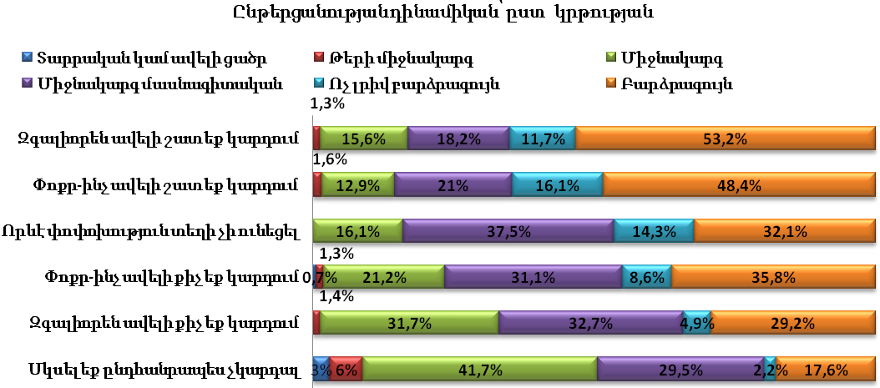
Գծապատկեր 5
Հումանիտար և հասարակական ուղղվածության մասնագիտություն ունեցողների տոկոսը գերակշռում է ավելի շատ կարդացողների խմբերում՝ 47-51%, ճշգրիտ գիտական մասնագիտական ուղղվածություն ունեցողներն այդ խմբերում կազմում են 26-29%: Հատկանշական է այն, որ որքան ավելի ցածր է կարդալու աստիճանը, այնքան ավելի մեծ է կրթություն չունեցողների տոկոսը (գծապատկեր 6):
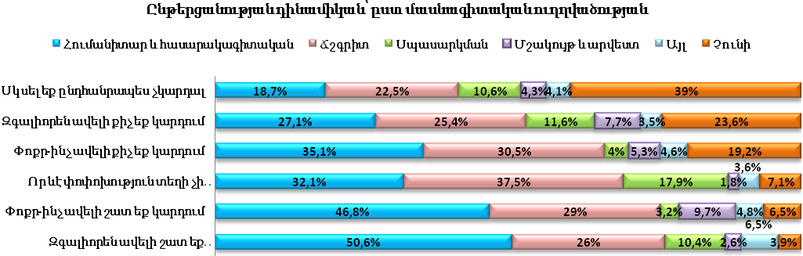
Գծապատկեր 6
Գծապատկեր 7-ից երևում է, որ ավելի քիչ կարդացողների խմբերում գերակշռում է ամուսնացած մարդկանց թիվը: Վերջին 5 տարիների համեմատ անփոփոխ ընթերցողների խմբում ամուսնացածները կազմում են շուրջ 63%: Իսկ ավելի շատ կարդացողների խմբում նրանց տոկոսը նվազում է մինչև 39-40%, փոխարենը կտրուկ ավելանում է չամուսնացածների թիվը:
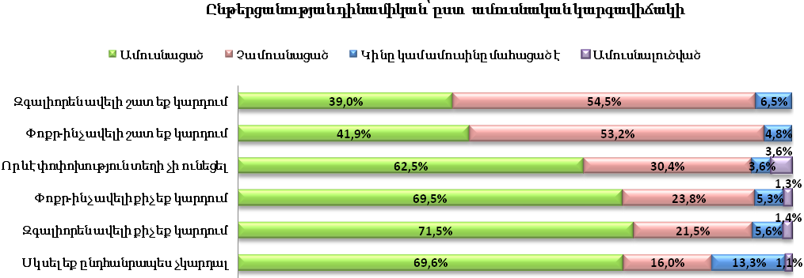
Գծապատկեր 7
Գծապատկեր 8-ում պատկերված է ընթերցանության դինամիկան ըստ համայնքների (Երևան, մարզկենտրոններ և գյուղական համայնքներում՝ առանձին – առանձին: Նկատենք, որ ամենից շատ սկսել են ընդհանրապես չկարդալ գյուղական համայնքներում (այնտեղի բնակիչ – հարցվողների շուրջ 48%-ը): Ավելի քիչ կարդացողների բաժինը Երևանում, մարզկենտրոններում և գյուղական համայնքներում գրեթե հավասար է՝ 77% - 82%, սակայն Երևանում համեմատաբար ավելի մեծ է ավելի շատ կարդացողների բաժինը՝ շուրջ 19%, իսկ գյուղական համայնքներում և մարզկենտրոններում նրանց բաժինը կազմում է համապատասխանաբար 10-13%:
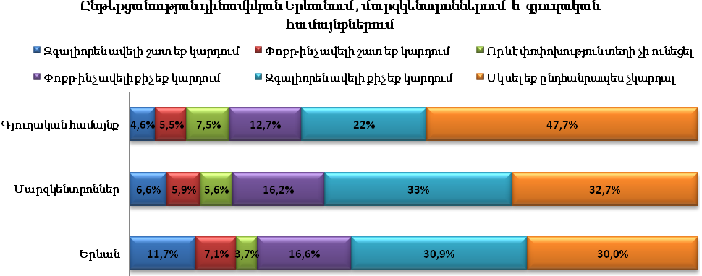
Գծապատկեր 8

Ավելի քիչ կարդացողների խմբի նկարագրություն
Ինչպես վերը նշեցինք, հարցվողների շուրջ 43%-ը վերջին 5 տարիների համեմատ սկսել է ավելի քիչ կարդալ, իսկ շուրջ 37%-ը սկսել է ընդհանրապես չկարդալ (գծապատկեր 2): Այսինքն, շուրջ 80%-ի մոտ ընթերցանությունն այս կամ այն չափով անկում է ապրել: Այս խումբն անվանենք «ավելի քիչ կարդացողներ» և նկարագրենք ըստ սեռի, տարիքի, կրթության, մասնագիտական ուղղվածության և ամուսնական կարգավիճակի չափանիշների:
Վերջին 5 տարիների համեմատ ավելի քիչ կարդացողների շուրջ 54%-ը իգական սեռի ներկայացուցիչներ են, 46%-ը՝արական (գծապատկեր 9):
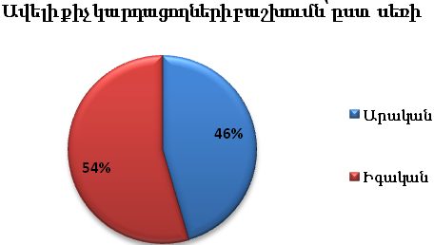
Գծապատկեր 9
Գծապատկեր 10–ում պատկերված է, թե արական և իգական սեռի խմբերից յուրաքանչյուրի ներսում քանի տոկոսն է սկսել չկարդալ. արդյունքը գրեթե նույնն է՝ 74%-ը սկսել է չկարդալ արական, 76%-ը՝ իգական սեռի ներկայացուցիչների խմբում:
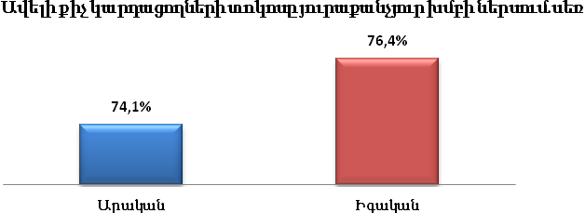
Գծապատկեր 10
Ավելի քիչ ընթերցողների շուրջ 35%-ը պատկանում է 18-34 տարիքային խմբին, 38%-ը՝ 35-54, 28%-ը՝ 55 և ավելի բարձր տարիքային խմբին (տե՛ս գծապատկեր 11):
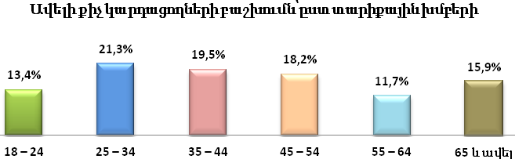
Գծապատկեր 11
Հաջորդ գծապատկերում ցույց է տրված, թե յուրաքանչյուր տարիքային խմբի ներսում հարցվողների քանի տոկոսն է սկսել չկարդալ վերջին 5 տարիների համեմատ: Նկատում ենք, որ ամենաքիչը սկսել են չկարդալ 18-24 տարիքային խմբում` 55% (տե՛ս գծապատկեր 12): Մյուս բոլոր խմբերում հարցվողների 78-81%-ը սկսել է չկարդալ:
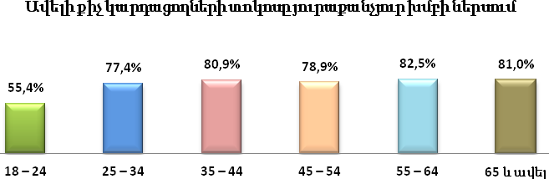
Գծապատկեր 12
Ավելի քիչ կարդացողների խմբում հարցվողների 25%-ն ունի ճշգրիտ ուղղվածության մասնագիտություն, ևս 25%-ը՝ հումանիտար և հասարակագիտական ուղղվածություն, 30%-ը նշել է, որ չունի որևէ մասնագիտություն (գծապատկեր 13):
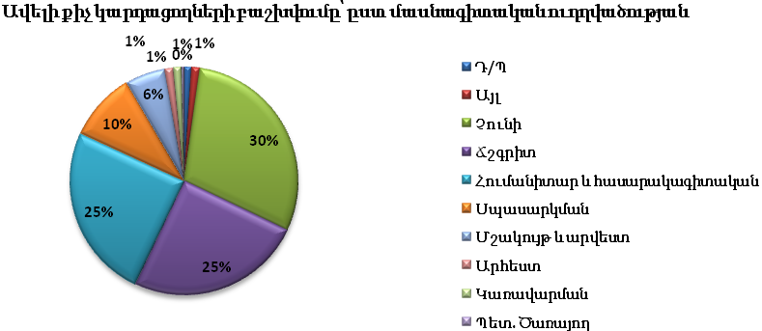
Գծապատկեր 13
Գծապատկեր 14-ից նկատում ենք, որ ամենաշատը սկսել են չկարդալ արհեստ-մասնագիտություն ունեցողները՝ շուրջ 91%, մշակույթի և արվեստի գծով մասնագետները՝ շուրջ 84%, ինչպես նաև մասնագիտություն չունեցողները՝ 83%: Ավելի քիչ կարդացողների բաժինը բավականին մեծ է նաև այլ մասնագիտական ուղղվածություններ ունեցողների խմբերում՝ ճշգրիտ գիտությունների մասնագետներ (75%), հումանիտար և հասարակագիտական ուղղվածության մասնագետներ (69%), սպասարկման (68%), կառավարման (64%), պետական ծառայողներ (60%):
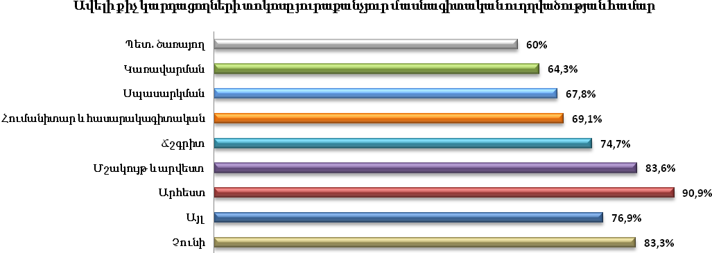
Գծապատկեր 14
Ավելի քիչ կարդացողների խմբում զգալիորեն գերակշռում են ամուսնացածները՝ 70%: Չամուսնացածները կազմում են 19%, կինը կամ ամուսինը մահացած կարգավիճակ ունեցող հարցվողները՝ 9%, և ամուսնալուծվածները՝ 1% (գծապատկեր 15):
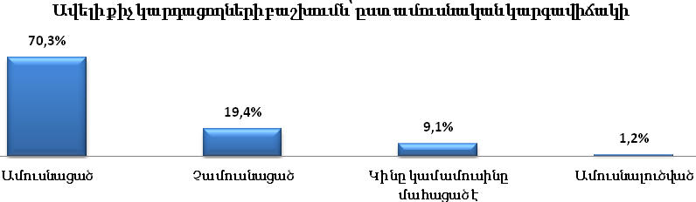
Գծապատկեր 15
Գծապատկեր 16-ում պատկերված է ավելի քիչ կարդացողների բաշխումն ըստ բնակության վայրի (Երևան, մարզկենտրոններ, գյուղական համայնքներ): Ավելի քիչ կարդացողներն ամենից շատ կենտրոնացած են գյուղական համայնքներում՝ 35%, հետո՝ Երևանում՝ 34%: Մարզկենտրոններում կենտրոնացած է նրանց շուրջ 31%-ը:
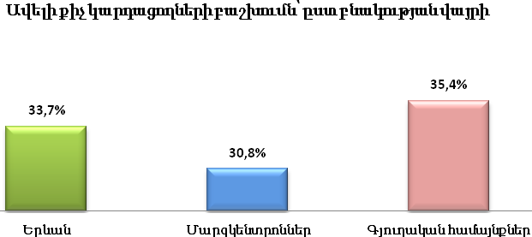
Գծապատկեր 16
Ընթերցանության մակարդակը բոլոր մարզերում էլ լուրջ անկում է ապրել: Գծապատկեր 17-ում ցույց է տրված յուրաքանչյուր մարզի համար ավելի քիչ կարդացողների բաժինը: Հարցվողների առնվազն 59%-ը վերջին հինգ տարիների համեմատ սկսել է ավելի քիչ կարդալ:
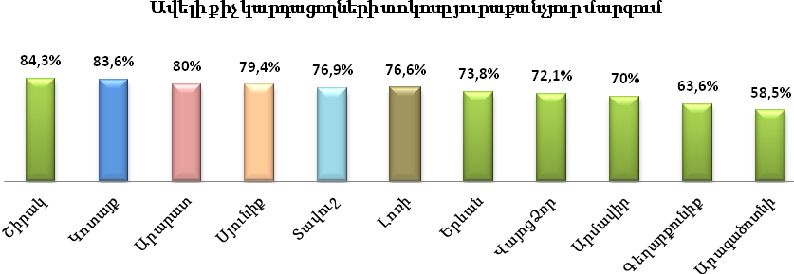
Գծապատկեր 17

Ընթերցանության անկման պատճառները
Ընթերցանության անկման պատճառները բազմաթիվ են, սակայն, ինչպես ցույց տվեցին արդյունքները, ամենատարածված պատճառը ժամանակի պակասն է (63%), իսկ 18%-ի մոտ առկա են առողջական խնդիրներ: Հնչել են նաև այնպիսի պատճառներ, ինչպիսիք են՝ հեռուստացույց դիտելը, համակարգչով կամ համացանցով զբաղվելը (մասնավորապես խաղեր, երաժշտություն, տեսահոլովակներ և ֆիլմեր, սոցիալական ցանցեր), ընկերների հետ հանդիպելը: Իսկ շուրջ 3%-ը նշել է, որ գրքերում չի գտնում իրեն հետաքրքրող տեղեկությունները կամ թեմաները (տե՛ս գծապատկեր 18):
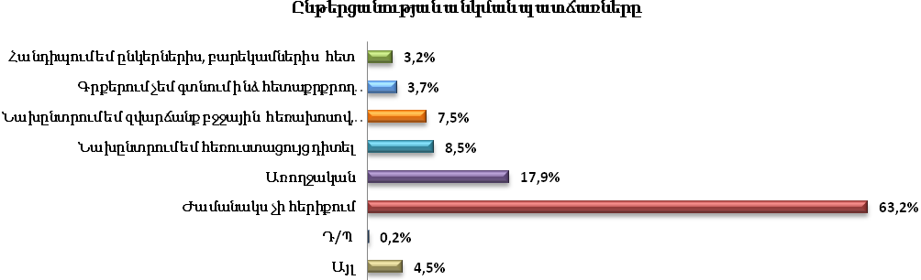
Գծապատկեր 18
Գծապատկեր 19-ից եզրակացնում ենք, որ ժամանակի պակասը՝ որպես ընթերցանությանը խոչընդոտող գործոն, համեմատաբար ավելի ազդեցիկ է 25-44 տարիքային խմբում (25-26%): Ավելի քիչ ազդեցիկ է 55-ից բարձր տարիքային խմբի համար:
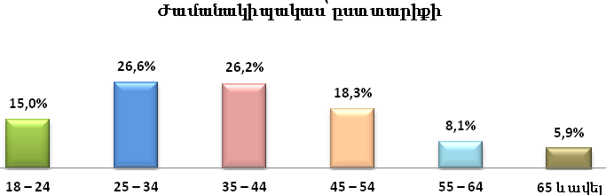
Գծապատկեր 19
Դիտարկելով անկման պատճառները Երևանի, մարզկենտրոնների և գյուղական համայնքների համար առանձին – առանձին, նկատում ենք, որ ժամանակի պակասն ավելի շատ հանդիպում է գյուղական համայնքների բնակչության շրջանում (գծապատկեր 20):
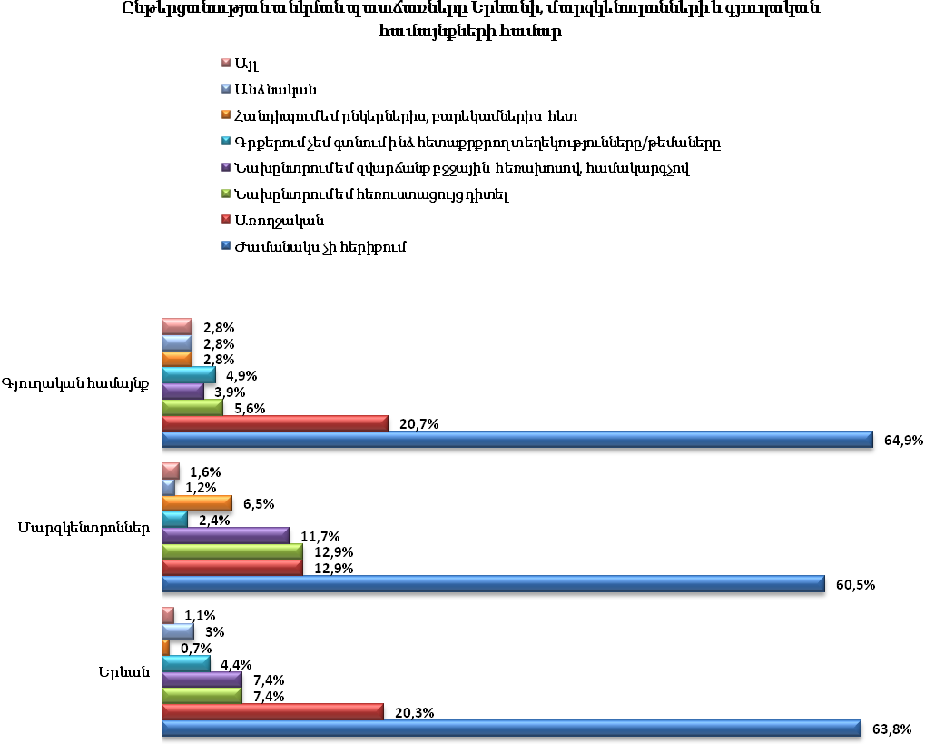
Գծապատկեր 20
Դիտարկելով «ժամանակի պակաս» պատասխանը յուրաքանչյուր մարզի համար, տեսնում ենք, որ բոլոր մարզերում հարցվողների գերակշռող մասը նշել է այն որպես ընթերցանությանը խոչընդոտող գործոն (գծապատկեր 21):
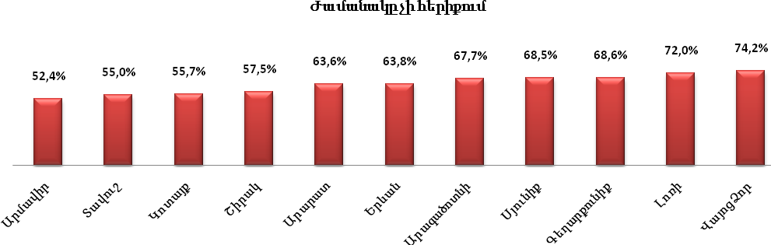 Գծապատկեր 21

Կարդալ սկսելու կամ վերսկսելու հավանականությունը
Ընդհանուր հարցվողների շուրջ 41%-ը նշել է, որ այս պահին ընդհանրապես չի կարդում: Այն հարցին, թե արդյոք հնարավոր է, որ երբևէ կսկսեն կամ կվերսկսեն կարդալ, հարցվողների 59%-ը պատասխանել է, որ երբևէ չեն սկսի (նորից) կարդալ (գծապատկեր 22):
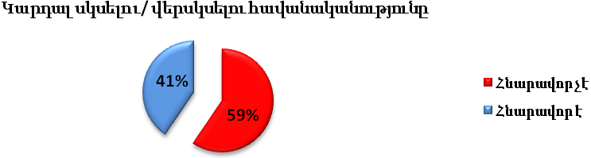
Գծապատկեր 22
Ինչպես տեսնում ենք գծապատկեր 23-ից, ոմանց համար պատճառ են հանդիսանում առողջական խնդիրները, մյուսները պարզապես ցանկություն չունեն կարդալու, իսկ ոմանք էլ նշել են այնպիսի պատճառներ, ինչպիսին են՝ ժամանակի պակասը, ընտանեկան հոգսերը և գրագիտության պակասը: Շուրջ 14%-ը դժվարացել է պատասխանել:

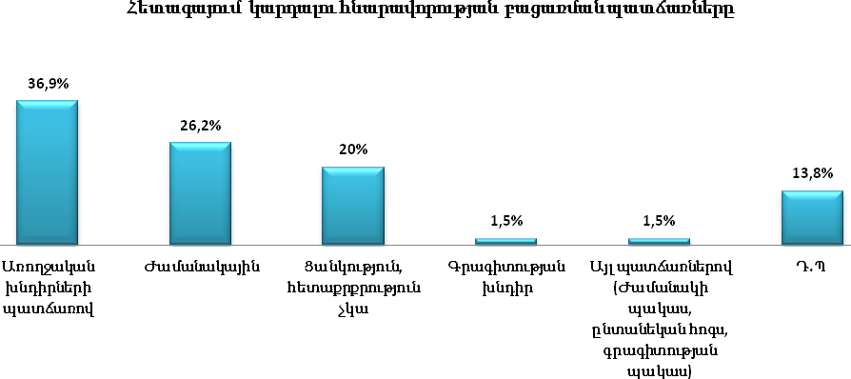
Գծապատկեր 23
Ինչպես վերը նշվեց (գծապատկեր 18), չընթերցողների շուրջ 41%-ը, այնուամենայնիվ, չի բացառում երբևէ կարդալ սկսելու կամ վերսկսելու հնարավորությունը: Հարցվողները նշեցին, որ (նորից) կսկսեն կարդալ այն դեպքում, եթե ունենան ժամանակ (շուրջ 53%), ցանկություն կամ հետաքրքրություն (շուրջ 12%), եթե առողջականը թույլ տա, կամ անհրաժեշտություն լինի: Հարցին պատասխանողների շուրջ 23%-ը դժվարացավ նշել, թե որ դեպքում կսկսի կարդալ (տե՛ս գծապատկեր 24):
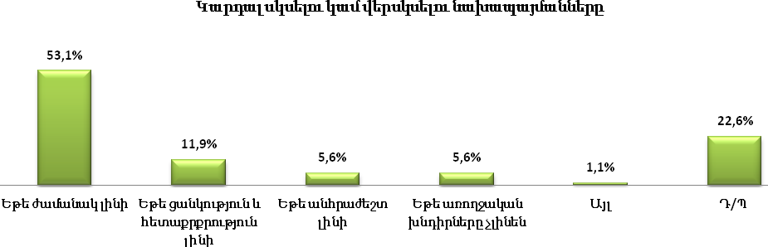
Գծապատկեր 24

Ավելի շատ կարդալու դրդապատճառները
Դեռևս գծապատկեր 25-ում նշել էինք, որ հարցվողների շուրջ 14%-ը վերջին 5 տարիների համեմատ սկսել է ավելի շատ կարդալ: Գծապատկեր 25-ում ներկայացված են դրդապատճառները:
Այսպիսով, ընթերցանության մակարդակի բարձրացմանը նպաստել է առաջին հերթին ուսման ընթացքում և աշխատանքում առաջացած անհրաժեշտությունը (շուրջ 38%): Հաջորդ նշանակալի դրդապատճառն այն է, որ հարցվողներն ավելի հեշտ են կարողանում գտնել իրենց հետաքրքրություններին համապատասխանող գրքեր (30%): Եվ երրորդ կարևոր պատճառն ազատ ժամանակի առկայությունն է (շուրջ 29%):
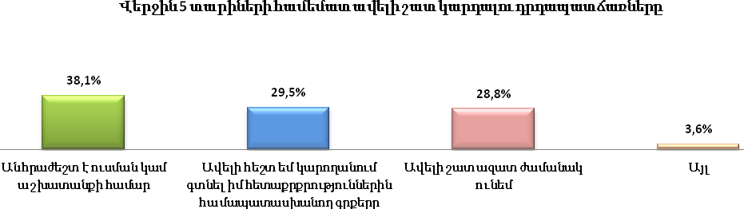
Գծապատկեր 25
Նկարագրենք ընթերցողների այս խումբը (ովքեր նշել են, որ վերջին 5 տարիների համեմատ ավելի շատ են կարդում) ըստ սեռի, տարիքի, զբաղվածության, մասնագիտական ուղղվածության և ամուսնական կարգավիճակի չափանիշների: Անվանենք նրանց «ավելի շատ կարդացողներ»:
Ավելի շատ կարդացողների խմբի 64%-ը իգական սեռի ներկայացուցիչներ են (տե՛ս գծապատկեր 26): Խմբի մեջ գերակշռում են 18-24 տարիքային խմբի ներկայացուցիչները (38%), 25-34 տարիքային խումբը կազմում է 23%, 35-44 տարիքային խումբը՝ 14%, 45-54 տարիքային խումբը՝ 9%, 55-ից բարձրը՝ 16% (գծապատկեր 27):
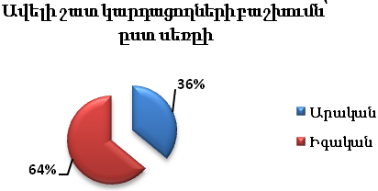  Գծապատկեր 26 | 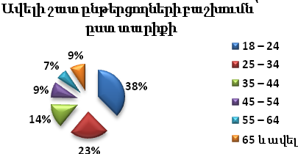  Գծապատկեր 27
Ինչպես տեսնում ենք գծապատկեր 28-ից, վերջին հինգ տարվա համեմատ ավելի շատ սկսել են կարդալ ուսանողները (21%), ծառայողները, բանվորները, տեխնիկական կատարողները, սպասարկողները (18%), գործազուրկները (15%), թոշակառուները (13%), կազմակերպության ստորաբաժանման ղեկավարները (12%), տնային տնտեսուհիները (12%) և այլ զբաղվածություն ունեցող անձիք:
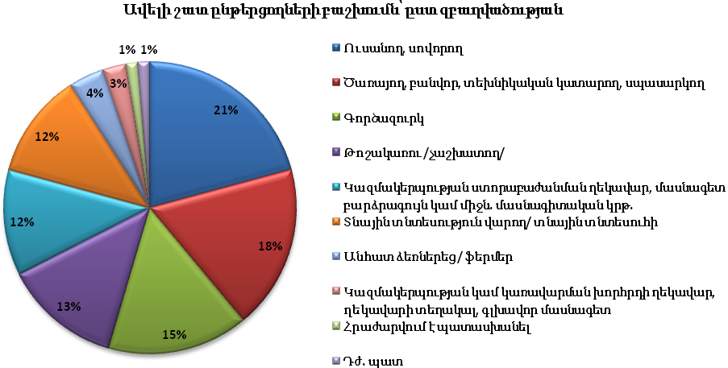
Գծապատկեր 28
Ավելի շատ կարդացողների խմբում գերակշռում են չամուսնացածները՝ 55%: Ամուսնացածները կազմում են 39%, իսկ կինը կամ ամուսինը մահացած կարգավիճակ ունեցողները՝ 6% (գծապատկեր 29):
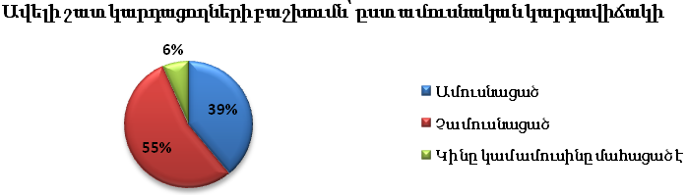
Գծապատկեր 29

Ընթերցողների խմբի նկարագրություն
Այս պահից սկսած, այն հարցվողներին, ովքեր չեն նշել, որ երբևէ չեն կարդացել կամ այս պահին ընդհանրապես չեն կարդում, կանվանենք «ընթերցողներ» և կանդրադառնանք այն հարցերին, թե ինչու են նրանք կարդում, ինչ են առհասարակ կարդում, որքան, ինչ պայմաններում և այլն:
Այն հարցին, թե ինչու են ընդհանրապես կարդում, հարցվողները նշել են տարբեր պատասխաններ: Արդյունքները ներկայացված են գծապատկեր 30-ում:
Ընթերցողների շուրջ 52%-ը նշել է, որ կարդում է հաճույքի համար, 44%-ը՝ ինքնակրթության, 21%-ը՝ մասնագիտական գիտելիքներ ձեռքբերելու համար, մյուսները՝ ինֆորմացիա ստանալու, բուհի պահանջները բավարարելու համար և այլ պատճառներով:
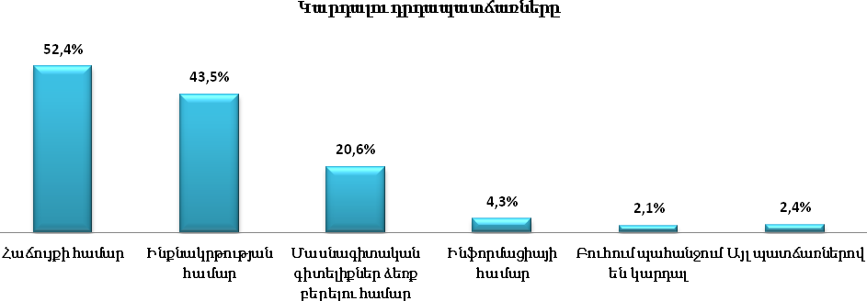
Գծապատկեր 30

Հարցվողների նախասիրությունները կարդալու նյութերի ընտրության հարցում
Աղյուսակ 1.Կարդալու նյութերի ընտրությունը, ընթերցանության ծավալը մեկ ամսվա կտրվածքով, կարդալու նյութերի ձեռքբերման աղբյուրները, ընթերցանության նախընտրելի վայրը:
 |  | Ինչ է նախընտրում կարդալ | Ընթերցանության միջին  ծավալը մեկ ամսվա կտրվածքով |  |  |  |  |  | Կարդալու նյութեր գնելը |  | Կարդալու նյութերի ձեռքբերման  աղբյուրները |  |  |  |  |  |  |  | Ընթերցանության  նախընտրելի վայրը
 |  | Ինչ է նախընտրում կարդալ | Մինչև 50էջ | 50-150 էջ | 150-300 էջ | 300- 500էջ | 500էջ և ավելի | Դ/Պ | Գնում են | Չեն գնում | Գրադարաններից | Ընկեր / ծանոթ / բարեկամների միջոցով | Ինտերնետից եմ կարդում / ձեռք բերում | Իմ անձնական տպագիր գրադարանից | Իմ անձնական էլեկտրոնային գրադարանից | Կրպակներից | Խանութներից | Այլ | Տանը | Աշխատավայրում | Բուհի գրադարանում | Գրադարաններում | Տրանսպորտում | Զբոսայգում | Սրճարանում
Տպագիր | Մասնագիտական գրքեր | 33,6 | 34 | 24,1 | 17,9 | 10,8 | 3,3 | 9,9 | 25,9 | 74,1 | 44,3 | 38,2 | 8,5 | 37,3 | 2,4 | 1,4 | 13,7 | 3,8 | 92,9 | 17 | 6,1 | 2,8 | 0,9 |  | 0,5
Տպագիր | Գեղարվեստական գրքեր | 55,9 | 31,7 | 20,7 | 19,5 | 9,3 | 4,5 | 14,2 | 12,2 | 87,8 | 27,2 | 41,1 | 4,2 | 58,4 | 2 | 2 | 4,5 | 0,6 | 96,3 | 5,1 | 0,6 | 1,4 | 0,8 | 0,3 | 0,3
Տպագիր | Տպագիր հանրագիտարան | 5,7 | 41,7 | 19,4 | 8,3 |  |  | 30,6 | 11,1 | 88,9 | 11,1 | 47,2 | 2,8 | 66,7 |  | 2,8 | 2,8 |  | 100 | 2,8 | 5,6 | 2,8
Տպագիր | Թերթեր / ամսագրեր | 42,2 | 80,1 | 6 | 1,5 | 0,7 | 0,7 | 10,9 | 77,9 | 22,1 | 7,9 | 27,1 | 1,9 | 5,3 | 0,4 | 51,1 | 19,2 | 7,5 | 95,1 | 11,3 |  |  | 1,5 |  | 0,8
Տպագիր | Բառարան | 2,9 | 77,8 | 5,6 | 5,6 | 5,6 | 0 | 5,6 | 22,2 | 77,8 | 11,1 | 33,3 | 22,2 | 38,9 | 5,6 |  | 11,1 |  | 94,4 | 5,6 | 5,6
Էլեկտրոնային | Մասնագիտական գրքեր | 8,7 | 38,2 | 18,2 | 12,7 | 5,5 | 3,6 | 21,8 | 5,5 | 94,5 | 7,1 | 5,4 | 80,4 | 3,6 | 14,3 |  | 1,8 |  | 90,9 | 16,4
Էլեկտրոնային | Գեղարվեստական գրքեր | 3,8 | 29,2 | 16,7 | 29,2 | 4,2 | 8,3 | 12,5 |  | 100 | 4,2 | 8,3 | 83,3 |  | 12,5 |  |  |  | 100 | 8,3
Էլեկտրոնային | Թերթեր / ամսագրեր | 13,8 | 51,7 | 14,9 | 3,4 | 2,3 | 1,1 | 26,4 | 9,2 | 90,8 |  | 5,7 | 78,2 |  | 5,7 | 8 | 4,6 | 2,2, | 94,3 | 6,9 |  |  | 3,4 | 0 | 1,1
Էլեկտրոնային | Հանրագիտարան | 0,5 | 33,3 | 66,7 |  |  |  |  |  | 100 |  |  | 100 |  | 33,3 |  |  |  | 100
Էլեկտրոնային | Բառարան | 0,5 | 33,3 |  |  |  |  | 66,7 |  | 100 |  |  | 100 |  |  |  |  |  | 66,7 |  |  |  |  |  | 33,3
* Ծավալի և գնման վերաբերյալ հարցերի արդյունքները տրված են 100%-ով, քանի որ եղել է մեկ պատասխանի հնարավորություն: Մյուս հարցերն ունեցել են մեկից ավել պատասխանների հնարավորություն:

Կարդալու նյութերի ընտրությունը
Նկատենք, որ տպագիր նյութերը զգալիորեն ավելի մեծ թվով ընթերցողներ ունեն, քան էլեկտրոնային նյութերը: Հարցին պատասխանած հարցվողների շուրջ 56%-ը նշել է, որ կարդում է գեղարվեստական գրքեր, 42%-ը՝ տպագիր թերթեր կամ ամսագրեր, շուրջ 34%-ը նախընտրում է կարդալ տպագիր մասնագիտական գրքեր: Էլեկտրոնային նյութերից համեմատաբար ավելի շատ ընթերցողներ ունեն էլեկտրոնային թերթերը և ամսագրերը (շուրջ 14%) և մասնագիտական գրքերը (շուրջ 9%):
Երկու տարբերակով էլ բառարաններ և հանրագիտարաններ հարցվողները քիչ են կարդում:
Էլեկտրոնային հանրագիտարան նախընտրում է կարդալ 3 հարցվող, էլեկտրոնային բառարան՝ նույնպես: Այդ պատճառով այս նյութերի վերաբերյալ տեղեկատվությունը հետագայում չի մանրամասնվի:

Ընթերցանության միջին ծավալը մեկ ամսվա կտրվածքով
Վերոնշյալ աղյուսակում պատկերված են հարցաթերթի Y6-Y12 հարցերի ստացած պատասխանները:
Տպագիր գեղարվեստական գրքեր կարդում է ընդհանուր հարցվողների շուրջ 33%-ը, հարցին պատասխանողների՝ 56%-ը: Գեղարվեստական գիրք ընթերցողների շուրջ 32%-ը ամսվա կտրվածքով կարդում է մինչև 50 էջ, 21%-ը՝ 50-150 էջ, 20%-ը՝ 150-300 էջ, 9%-ը՝ 300-500 էջ, շուրջ 5%-ը՝ 500 էջ և ավել: Հարցվողների 14%-ը դժվարացել է նշել, թե մոտավորապես քանի էջ է կարդում ամսական:
Տպագիր թերթեր, ամսագրեր կարդում է ընդհանուր հարցվողների շուրջ 25%-ը, հարցին պատասխանողների՝ 42%-ը: Վերջիններիս 80%-ը նշել է, որ տպագիր թերթեր, ամսագրեր մեկ ամսվա կտրվածքով կարդում է մինչև 50 էջ: Շուրջ 11%-ը դժվարացել է հարցին պատասխանել:
Տպագիր մասնագիտական գրքեր կարդում է ընդհանուր ընթերցողների շուրջ 20%-ը, հարցին պատասխանողների՝ 34%-ը: Գծապատկեր 35-ում ներկայացված է տպագիր մասնագիտական գրքերի ընթերցման միջին ծավալը մեկ ամսվա կտրվածքով: Այսպիսով հարցվողների 34%-ն ամսական կարդում է միջին հաշվարկով մինչև 50 էջ, 24%-ը՝ 50-150 էջ, շուրջ 18%-ը՝ 150-300 էջ, 115-ը՝ 300-500 էջ, և միայն 3%-ը՝ 500 կամ ավել էջ:
Էլեկտրոնային թերթեր, ամսագրեր կարդում է ընդհանուր հարցվողների 8%-ը, հարցին պատասխանողների՝ շուրջ 14%-ը: Հարցվողների շուրջ 52%-ը կարդում է ամսական մինչև 50 էջ, 15%-ը՝ 50-150 էջ: 26%-ը դժվարացել է պատասխանել հարցին:
Էլեկտրոնային մասնագիտական գրքեր նախընտրելի են ընդհանուր հարցվողների 5%-ի համար, հարցին պատասխանողների՝շուրջ 9%-ի համար: Այս նյութերը մինչև 50 էջ կարդում է հարցին պատասխանողների 38%-ը, 50-150 էջ՝ 18%-ը, 150-300 էջ՝ 13%-ը, 300-500 էջ՝ շուրջ 6%-ը, 500 և ավել էջ՝ 4%-ը: Շուրջ 22%-ը դժվարացել է հարցին պատասխանել:
Տպագիր հանրագիտարաններ կարդում է ընդհանուր հարցվողների 3%-ը միայն, հարցի նպատասխանողների՝ շուրջ 6%-ը: Վերջիններիս շուրջ 42%-ը ամսվա կտրվածքով կարդում է մինչև 50 էջ, 19%-ը՝ 50-150 էջ, 8%-ը՝ 15-300 էջ, իսկ 31%-ը դժվարացել է նշել, թե քանի էջ է կարդում միջին հաշվարկով:
Էլեկտրոնային գեղարվեստական գրքեր կարդում է ընդհանուր հարցվողների 2%-ը, հարցին պատասխանողների՝ շուրջ 4%-ը: Վերջիններիս ընթերցման միջին ծավալն ամսվա կտրվածքով ներկայացված է գծապատկեր 51-ում: 29%-ը կարդում է մինչև 50 էջ, 17%-ը՝ 50-150 էջ, 29%-ը՝ 150-300 էջ, 4%-ը՝ 300-500 էջ, 8%-ը՝ 500 և ավել էջ: Կարդացողների շուրջ 13%-ը դժվարացել է պատասխանել հարցին:
Տպագիր բառարան կարդում է ընդհանուր հարցվողների շուրջ 2%-ը, հարցին պատասխանողների՝ շուրջ 3%-ը: Վերջիններիս 78%-ը կարդում է մինչև 50 էջ:

Կարդալու նյութերի ձեռքբերման աղբյուրները
Այն հարցին, թե ինչպես են ձեռք բերում իրենց անհրաժեշտ տպագիր գեղարվեստական գրքերը, հարցվողների 58%-ը նշել է անձնական տպագիր գրքերի գրադարանը, 41%-ը գտնում է ընկերների, ծանոթներ, բարեկամների միջոցով, 27%-ը օգտվում է գրադարաններից:
Հարցվողների 51%-ը տպագիր թերթեր, ամսագրեր ձեռք է բերում կրպակներից, 27%-ը՝ ընկերներից, ծանոթներից, բարեկամներից, 19%-ը՝ խանութներից, շուրջ 8%-ը՝ գրադարաններից:
Որպես տպագիր մասնագիտական գրքերի ձեռքբերման աղբյուր հարցվողների 44%-ը նշել է գրադարանները, 38%-ը՝ ընկերներին, ծանոթներին, բարեկամներին, 37%-ը՝ անձնական տպագիր գքերի գրադարանը, 14%-ը՝ խանութները:
Էլեկտրոնային թերթեր ամսագրեր 78%-ը գտնում է համացանցից, ինչը միանգամայն հավանական է: Շուրջ 6%-ն էլ նշել է, որ ձեռք է բերում սեփական էլեկտրոնային գրադարանից:
Էլեկտրոնային մասնագիտական գրքեր հարցվողների 80%-ը նույնպես ձեռք է բերում ինտերնետից, 14%-ը՝ անձնական էլեկտրոնային գրադարանից, 7%-ը՝ գրադարաններից:
Ընթերցողների շուրջ 67%-ը տպագիր հանրագիտարաններ ձեռք է բերում սեփական տպագիր գրադարանից, 47%-ը՝ ընկերների, ծանոթների, բարեկամների միջոցով, 11%-ը՝ գրադարաններից:
Էլեկտրոնային գեղավեստական գրքերի ձեռքբերման հիմնական աղբյուրը ինտերնետն է՝ 83%: Շուրջ 13%-ն էլ օգտվում է սեփական էլեկտրոնային գրադարանից:
Կարդացողների 39%-ը տպագիր բառարաններ գտնում է սեփական տպագիր գրքերի գրադարանում, 33%-ը՝ դարձյալ ընկերներից, ծանոթներից, բարեկամներից, 22%-ը՝ ինտերնետի միջոցով, 11%-ը՝ գրադարաններից, 11%-ը՝ խանութներից:

Կարդալու նյութեր գնելը
Այն հարցին՝ գնում են, թե ոչ իրենց անհրաժեշտ տպագիր գեղարվեստական գրքերը, հարցվողների 88%-ը նշել է, որ չի գնում:
Տպագիր թերթեր և ամսագրեր գնում են դրանք կարդացողների 78%-ը:
Տպագիր մասնագիտական գրքեր կարդացողների 74%-ը չի գնում:
Էլեկտրոնային թերթեր, ամսագրեր հիմնականում ձեռք են բերում անվճար: Գնում է 9%-ը:
Էլեկտրոնային մասնագիտական գրքերը նույնպես քիչ գնվողների շարքին են պատկանում: Կարդացողների 95%-ը չի գնում էլեկտրոնային մասնագիտական գրքեր:
Կարդացողների 11%-ը գնում է տպագիր հանրագիտարաններ: Հիշեցնենք, որ տպագիր հանրագիտարաններ կարդում է ընդհանուր հարցվողների 3%-ը միայն:
Տպագիր էլեկտրոնային բառարաններ գնում է կարդացողների 22%-ը:
Էլեկտրոնային գեղարվեստական գրքեր, էլեկտրոնային հանրագիտարաններ և էլեկտրոնային բառարաններ կարդացողներից ոչ ոք չի գնում:

Ընթերցանության նախընտրելի վայրը
Նկատենք, որ կարդալու գրեթե բոլոր նյութերը հարցվողները մեծամասամբ գերադասում են կարդալ տանը:
Տպագիր գեղարվեստական գրքեր կարդացողների շուրջ 96%-ը որպես ընթերցանության նախընտրելի վայր նշել է տանը: Շուրջ 5%-ը կարդում է աշխատավայրում:
Տպագիր թերթեր, ամսագրեր հարցվողների 95%-ը նախընտրում է կարդալ տանը, 11%-ը՝ աշխատավայրում:
Տպագիր մասնագիտական գրքեր հարցվողների շուրջ 93%-ը կարդում է տանը, 17%-ը՝ աշխատավայրում, 6%-ը՝ բուհի գրադարանում:
Էլեկտրոնային թերթեր, ամսագրեր հարցվողների 94%-ը նախընտրում է կարդալ տանը, շուրջ 7%-ը՝ աշխատավայրում:
Ընթերցողների 91%-ի համար էլեկտրոնային մասնագիտական գրքերի ընթերցման նախընտրելի վայրը տունն է: 16%-ը նախըտնրում է կարդալ աշխատավայրում:
Տպագիր հանրագիտարաններ կարդացողները նախընտրում են կարդալ տանը (100%), 6%-ը` նաև բուհական գրադարանում, 3%-ը՝ աշխատավայրում, ևս 35%-ը՝ գրադարաններում:
Էլեկտրոնային գեղարվեստական գրքեր կարդացողները նախընտրում են կարդալ տանը (100%), 8%-ը՝ նաև աշխատավայրում:
Տպագիր բառարաններ կարդացողների 94%-ը նախընտրում է կարդալ տանը, շուրջ 6%-ը՝ աշխատավայրում, 6%-ը՝ բուհի գրադարանում:
Աղյուսակ 2. Տպագիր գեղարվեստական գրքերի նախընտրությունը ըստ բնակավայրի
 | Երևան | Մարզկենտրոններ | Գյուղական համայնքներ
Տպագիր հանրագիտարան | 33,3% | 47,2% | 19,4%
Էլեկտրոնային հանրագիտարան | 33,3% | 66,7%
Տպագիր մասնագիտական գրքեր | 38,7% | 30,2% | 31,1%
Տպագիր բառարան | 38,9% | 38,9% | 22,2%
Տպագիր թերթեր / ամսագրեր | 39,5% | 33,8% | 26,7%
Տպագիր գեղարվեստական գրքեր | 41,1% | 29,7% | 29,2%
Էլեկտրոնային գեղարվեստական գրքեր | 45,8% | 33,3% | 20,8%
Էլեկտրոնային մասնագիտական գրքեր | 47,3% | 25,5% | 27,3%
Էլեկտրոնային թերթեր / ամսագրեր | 56,3% | 24,1% | 19,5%
Էլեկտրոնային բառարան | 100%
Աղյուսակ 2-ում պատկերված է, թե յուրաքանչյուր նյութ կարդացողներն ինչպես են բաշխված Երևանում, մարզկենտրոններում և գյուղական համայնքներում:
Տպագիր գեղարվեստական գրքեր նախընտրողների բաշխումն ըստ բնակության վայրի: Երևանում կենտրոնացած է նրանց 41%-ը, շուրջ 30%-ը մարզկենտրոնի բնակիչներ են, 29%-ը՝ գյուղական համայնքի:
Տպագիր թերթեր, ամսագրեր կարդացողների 39%-ը Երևանում է կենտրոնացած: 34%-ը մարզկենտրոնների բնակչներ են, 27%-ը՝ Երևանի:
Տպագիր մասնագիտական գրքեր նախընտրողների շուրջ 39%-ը հանդիսանում է Երևանի բնակիչ, 30%-ը՝ մարզկենտրոնների, 31%-ը՝ գյուղական համայնքների:
Էլեկտրոնային թերթեր, ամսագրեր կարդացողների 56%-ը Երևանի բնակիչ է, 24%-ը կենտրոնացած է մարզկենտրոններում, շուրջ 20%-ը՝ գյուղական համայնքներում:
Աղյուսակ 3. Տպագիր գեղարվեստական գրքերի նախընտրությունը ըստ բնակավայրի
 | Երևան | Մարզկենտրոններ | Գյուղական համայնքներ
Տպագիր մասնագիտական գրքեր | 30,3% | 25,8% | 23,2%
Տպագիր գեղարվեստական գրքեր | 53,5% | 42,3% | 36,1%
Տպագիր հանրագիտարան | 3,3% | 5,3% | 1,8%
Տպագիր թերթեր / ամսագրեր | 38,7% | 36,3% | 24,9%
Տպագիր բառարան | 1,9% | 2,2% | 1,1%
Էլեկտրոնային մասնագիտական գրքեր | 7,1% | 4,4% | 3,9%
Էլեկտրոնային գեղարվեստական գրքեր | 3% | 2,5% | 1,3%
Էլեկտրոնային թերթեր / ամսագրեր | 18,1% | 8,5% | 6%
Էլեկտրոնային հանրագիտարան | 0,3% | 0,6%
Էլեկտրոնային բառարան | 0,8%

Տպագիր գեղարվեստական գրքեր կարդում են Երևանի բնակիչների շուրջ 54%-ը, մարզկենտրոններում՝ 42%-ը, գյուղական համայնքներում՝ 36%-ը:
Տպագիր թերթեր, ամսագրեր դարձյալ ամենաշատը կարդում են Երևանում՝ բնակչության շուրջ 39%-ը: Մարզկենտրոններում նրանց բաժինը կազմում է 36%, գյուղական համայնքներում՝ շուրջ 25%:
Տպագիր մասնագիտական գրքեր կարդում են Երևանի բնակչության 30%-ը, մարզկենտրոններում՝ 26% -ը, գյուղական համայնքներում՝ 23%-ը:
Էլեկտրոնային թերթեր, ամսագրեր կարդում է Երևանի բնակչության 18%-ը, մարզկենտրոնների՝ շուրջ 9%-ը, գյուղական համայնքների՝ 6%-ը:

ԲՆԱԿՉՈՒԹՅԱՆ ՆԱԽԱՍԻՐՈՒԹՅՈՒՆՆԵՐԸ ԳԵՂԱՐՎԵՍՏԱԿԱՆ ԳՐԱԿԱՆՈՒԹՅԱՆ ԸՆՏՐՈՒԹՅԱՆ ՀԱՐՑՈՒՄ
Ստորև ներկայացված արդյունքները վերաբերում են ինչպես ընթերցողներին, այնպես էլ չընթերցողներին: Հարցվողներին խնդրել ենք պատասխանել իրենց նախընտրություններին վերաբերող մի քանի հարցի:

Գեղարվեստական գրականության ժամանակաշրջանը
Գծապատկեր 31-ից երևում է, որ ժամանակաշրջանի ընտրության հարցում, հարցվողների շուրջ 77%-ը նախընտրում է դասական գրականությունը: Ժամանակակից գրականությունը նախընտրելի է հարցվողների 31%-ի համար:
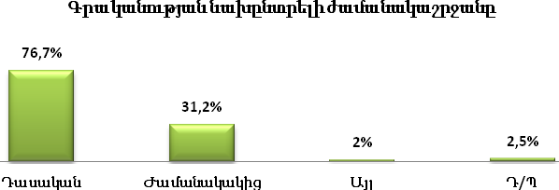
Գծապատկեր 31

Գրականության պատկանելիությունը
Հարցվողների շուրջ 78%-ը նախընտրում է հայ գրականություն: Հայերեն թարգմանված օտար գրականությունը նախընտրում են հարցվողների շուրջ 27%-ը, ռուս գրականություն՝ 19,5%-ը (տե՛ս գծապատկեր 32):
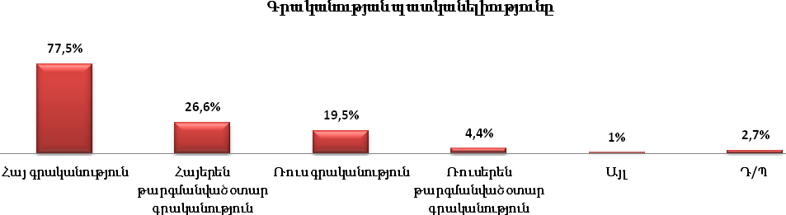
Գծապատկեր 32

Արձակ, չափածո և այլ ստեղծագործություններ
Գծապատկեր 33-ից երևում է, որ հարցվողների շուրջ 86%-ը նախընտրում է, որ ստեղծագործությունը լինի արձակ: Չափածոն նախընտրելի է հարցվողների 22%-ի համար:
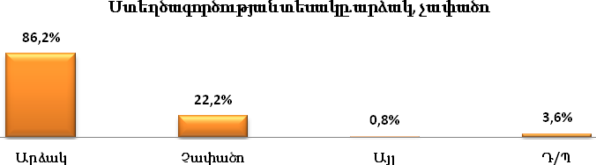
Գծապատկեր 33

Ստեղծագործության տեսակը
Անդրադառնանք ստեղծագործությունների տեսակին: «Վեպ»-ը նախընտրելի է հարցվողների շուրջ 40%-ի համար, «վիպակ / նովել / պատմվածք»-ը՝ 38%-ի, «բանաստեղծություն / քառյակ»-ը՝ շուրջ 14%-ի համար (գծապատկեր 34):
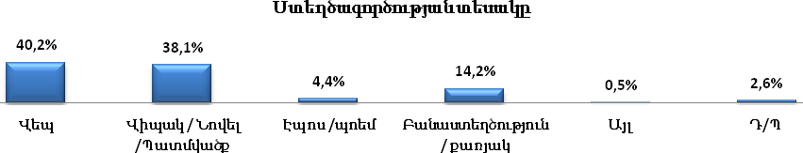 Գծապատկեր 34

Գրքի տեսակը
Հարցվողների շուրջ 95%-ը նախըտնրում է, որ գիրքը լինի տպագիր տարբերակով: Էլեկտրոնային տարբերակը նախընտրելի է հարցվողների 10%-ի համար (գծապատկեր 35):
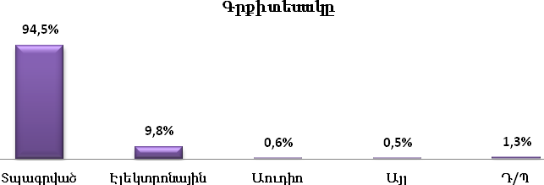
Գծապատկեր 35

Գրքի ծավալը
Գծապատկեր 36-ից տեսնում ենք, որ մինչև 50 էջից բաղկացած գիրք նախընտրում է հարցվողների շուրջ 6%-ը միայն, 50-150 էջից՝ 41%-ը, 150-300 էջից՝ 39%-ը, 300-500 էջից գիրք՝ 13%-ը, իսկ 500 կամ ավել էջերից բաղկացած գիրք՝ շուրջ 6%-ը:
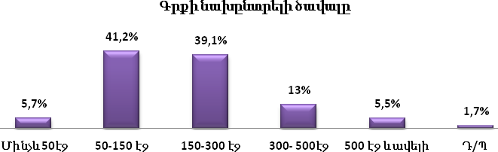
Գծապատկեր 36

Ստեղծագործության գրական-գեղարվեստական ժանրը
Համաձայն գծապատկեր 37-ի՝ առավել նախըտրելի է արկածային ժանրը (շուրջ 39%), հետո սիրավեպը (35%), դետեկտիվը (29%), դրաման (28%): Ավելի քիչ նախընտրելի են գիտաֆանտաստիկ (7%) և պատմական (6%) ժանրերը:
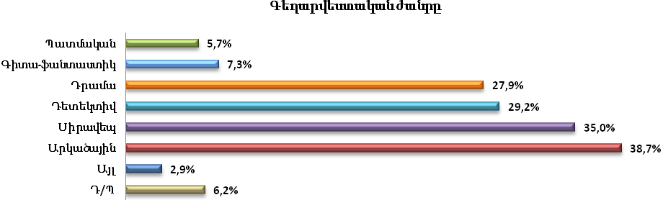
Գծապատկեր 37

Ընթերցանության նախընտրելի լեզուն
Հետազոտության ընթացքում անդրադարձել ենք նաև ընթերցանության նախընտրելի լեզվին և հարցվողներին խնդրել ենք ըստ առաջնահերթության նշել այն 3 լեզուները, որոնցով նրանք կարդում են:
Գծապատկեր 38-ից երևում է, որ հարցվողների 90%-ի համար ընթերցանության նախընտրելի լեզուն հայերենն է: 9%-ը կարդում է առաջին հերթին ռուսերեն:
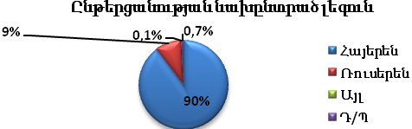
Գծապատկեր 38
Այն հարցին, թե ինչու առաջնահերթ հենց այդ լեզվով, հայերեն կարդացողների 39%-ը նշել է ազգային ինքնությանը վերաբերող պատասխաններ (օրինակ՝ «որովհետև հայ եմ», «իմ մայրենի լեզուն է» և այլն): 28%-ի համար հասկանալի և մատչելի են հայերենով գրված գրքերը, 16%-ը նշել է, որ կրթությունը հայերեն է, լեզվին լավ է տիրապետում կամ այլ լեզվի չի տիրապետում: 2%-ը նշեց այլ պատճառներ, ինչպիսիք են՝ «գեղեցիկ լեզու է», «պարտադրված է», «տան գրականությունը միայն հայերեն է» և այլն: Հարցվողների շուրջ 15%-ը դժվարացավ պատասխանել, թե ինչու է առաջնահերթ կարդում հայերեն լեզվով (տե՛ս գծապատկեր 39):
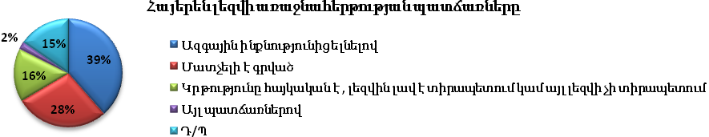
Գծապատկեր 39
Այժմ անդրադառնանք ռուսերեն լեզվով առաջնահերթ կարդալու պատճառներին: Շուրջ 49%-ը առաջնահերթ ռուսերեն լեզվով է կարդում, քանի որ կրթությունը ռուսական է: 14%-ը նշել է, որ իրենց համար այդ լեզվով կարդալն ավելի հասկանալի է, մատչելի է գրված, 8%-ը նշել է, որ լեզվին լավ է տիրապետում, 5%-ը կարծում է, որ ռուս գրականությունն ավելի շատ է և ավելի հեշտ հասանելի: Հարցվողների 7%-ը դժվարացել է պատասխանել, թե ինչու է առաջնահերթ ռուսերեն լեզվով կարդում (գծապատկեր 40): 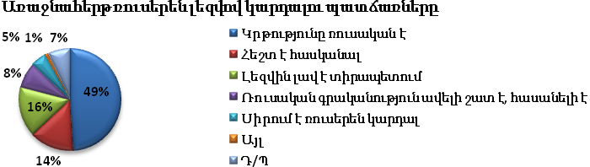 Գծապատկեր 40
Արդյունքները ցույց տվեցին, որ ընթերցանության երկրորդ լեզուն հարցվողների շուրջ 31%-ի համար ռուսերենն է, 6%-ի համար՝ հայերենը, ոմանց համար էլ անգլերենը և ֆրանսերենը: Հարկ ենք համարում նշել, որ ընդհանուր հարցվողների 38%-ը նշել է ընթերցանության երկու լեզու (գծապատկեր 41):
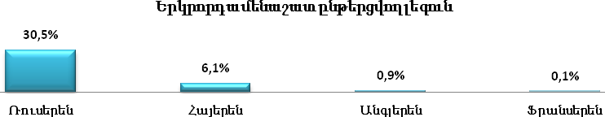
Գծապատկեր 41
Գծապատկեր 42-ից երևում է, որ ընթերցանության երրորդ լեզուն նշել է ընդհանուր հարցվողների շուրջ 8%-ը, որոնցից 7,2%-ի համար դա անգլերենն է: Ոմանց երրորդ լեզուն ռուսերենն է, հայերենը, գերմաներենը կամ ֆրանսերենը:
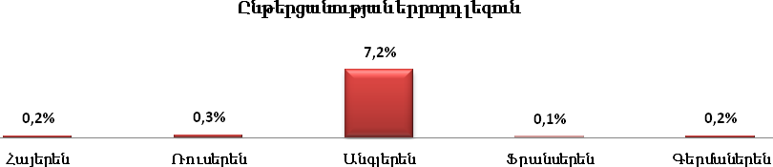
Գծապատկեր 42

Անձնական գրադարանի առկայությունը
Ընթերցողներից քչերն ունեն էլեկտրոնային գրքերի անձնական գրադարան (շուրջ 11%): 78%-ը ունի տպագիր գրքերի անձնական գրադարան (տե՛ս գծապատկեր 43):
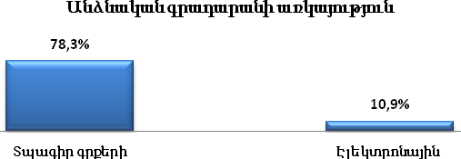
Գծապատկեր 43
Ինչպես նկատում ենք գծապատկեր 44-ից, տպագիր գրքերի գրադարան ունի հարցվողների մեծամասնությունը յուրաքանչյուր տիպի բնակավայրում՝ Երևանի բնակիչ – հարցվողների շուրջ 85%-ը, մարզկենտրոնների՝ 80%-ը: Տպագիր գրքերի գրադարան ունեցողների բաժինը համեմատաբար փոքր է գյուղական համայնքներում:
Իրավիճակը կտրուկ փոխվում է էլեկտրոնային գրքերի գրադարանի դեպքում: Երևանում էլեկտրոնային գրքերի գրադարան ունի պատասխանողների 11%-ը, մարզկենտրոններում՝ շուրջ 13%-ը, գյուղական համայնքներում՝ 9%-ը (գծապատկեր 45):
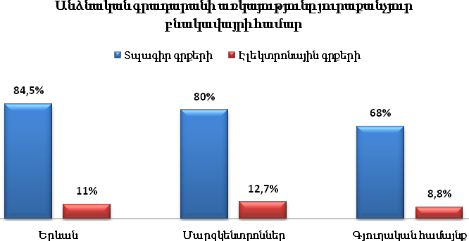
Գծապատկեր 45

Գրքերի մասին տեղեկատվության ձեռքբերման աղբյուրները
Հաջորդ գծապատկերից ակնհայտ է դառնում, որ ընթերցողների՝ գրքերի վերաբերյալ տեղեկատվության ձեռքբերման հիմնական աղբյուր են հանդիսանում ընկերները, ծանոթները, բարեկամները: Ընթերցողների շուրջ 53%-ը գրքերի մասին տեղեկատվություն ստանում է ընկերներից /ծանոթ/ բարեկամներից, շուրջ 23%-ը ինտերնետի միջոցով, 19%-ը՝ ԶԼՄ-ներից (մամուլ, հեռուստացույց, ռադիո), 10%-ը՝ գրադարաններից, շուրջ 6%-ը՝գրախանութներից (գծապատկեր 46):
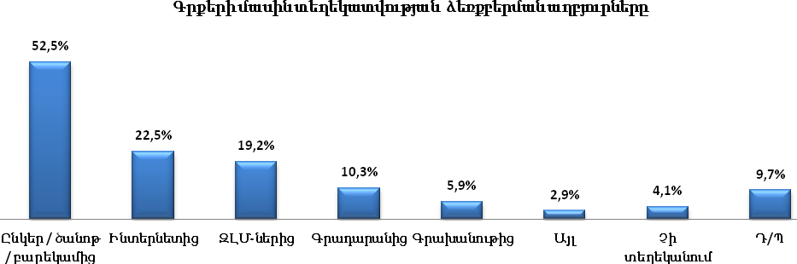
Գծապատկեր 46

Վերաբերմունքը մասնագիտական գրքերի նկատմամբ
Ընթերցողներին խնդրել ենք գնահատել մի շարք դատողություններ, որոնք վերաբերում են հայ հեղինակների մասնագիտական և գեղարվեստական գրքերին, հայերեն թարգմանված մասնագիտական և գեղարվեստական գրքերին, ինչպես նաև ռուսերեն կամ այլ լեզվով գրված գեղարվեստական կամ մասնագիտական գրքերին: Մասնագիտական գրքերը գնահատվել են ըստ «հեշտ գտնվելու», «մասնագիտական գիտելիքներ ձեռքբերելու տեսանկյունից օգտակար լինելու» և «մատչելի լեզվով գրված լինելու» չափանիշների, իսկ գեղարվեստական գրքերը՝ «հեշտ գտնվելու» և «հետաքրքիր լինելու» չափանիշների: Դատողությունները գնահատվել են 1-5 բալանոց սանդղակով, որտեղ 1-ն ամենացածր գնահատականն է, 5-ը՝ ամենաբարձր: Վերլուծական նպատակներով տեղի է ունեցել սանդղակի արհեստական փոքրացում՝ «1» և «2» գնահատականները ընդունվել են որպես «ցածր» գնահատական, «3»-ը՝ «միջին», «4» և «5» գնահատականները որպես՝ «բարձր» գնահատական:
Գծապատկեր 47-ից պարզ է դառնում, որ ընթերցողների շուրջ 56%-ը հայ հեղինակների մասնագիտական գրքերը գնահատել է բարձր, 52%-ը՝ ռուսերեն կամ այլ լեզուներով մասնագիտական գրքերը, 46%-ը՝ հայերեն թարգմանված մասնագիտական գրքերը: Ստացվում է, որ հայերեն թարգմանված մասնագիտական գրքերն ամենաքիչ «բարձր» գնահատականն են ստացել:
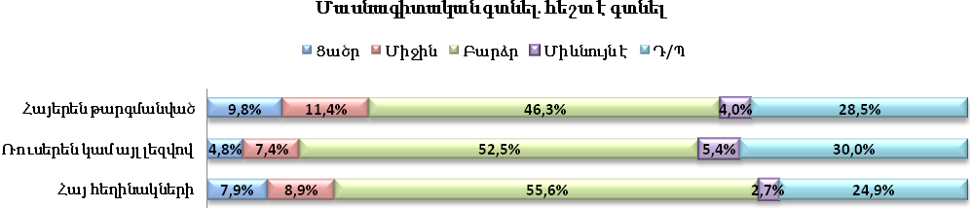
Գծապատկեր 47
Կարևոր է նաև, որ ընթերցողը ոչ միայն կարողանա գտնել իրեն անհրաժեշտ մասնագիտական գրականությունը, այլև այն լինի հասկանալի լեզվով գրված: Այս չափանիշով հարցվողներն ամենաբարձրը գնահատել են դարձյալ հայ հեղինակների աշխատությունները (64%): Հայերեն թարգմանված մասնագիտական գրքերը մատչելի լեզվով գրված լինելու տեսանկյունից «բարձր» են գնահատել ընթերցողների 53%-ը, ռուսերեն կամ այլ լեզվով՝ 51%-ը:
Նկատենք, որ թեև ռուսերեն կամ այլ լեզվով գրված և հայերեն թարգմանված մասնագիտական գրքերն ունեն գրեթե հավասար թվով «բարձր» գնահատականներ, սակայն ռուսերեն կամ այլ լեզվով մասնագիտական գրականությանը հարցվողները ավելի շատ «ցածր» կամ «միջին» գնահատական են տվել, քան հայերեն թարգմանված գրքերին (գծապատկեր 48):
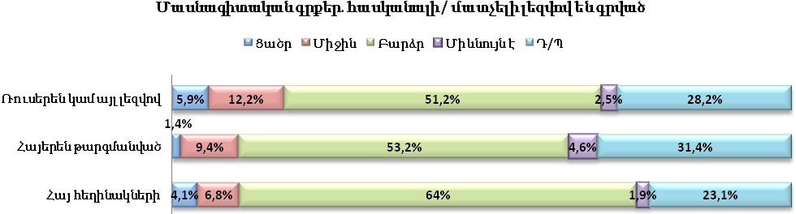
Գծապատկեր 48
Որքան էլ որ մասնագիտական գիրքը հեշտ հասանելի և մատչելի լեզվով գրված լինի, առավել կարևոր է, որպեսզի այն ընթերցողի համար օգտակար լինի մասնագիտական գիտելիքներ ձեռք բերելու տեսանկյունից: Գծապատկեր 49-ից երևում է, որ հայ հեղինակների գրքերը դարձյալ ամենաբարձր գնահատականներն են ստացել (64%): Հայերեն թարգմանված և ռուսերեն կամ այլ լեզվով գրված մասնագիտական գրքերն իրենց բարձր գնահատականներով հավասարվել են, սակայն ռուսերեն կամ այլ լեզվով մասնագիտական գրականությունը ցածր գնահատողների բաժինը ավելի մեծ է, քան հայերեն թարգմանված գրականությունը ցածր գնահատողներինը:
Հարկ ենք համարում նշել, որ հայերեն թարգմանված գրքերի վերաբերյալ դժվարացել է կարծիք հայտնել ընթերցողների շուրջ 31%-ը:
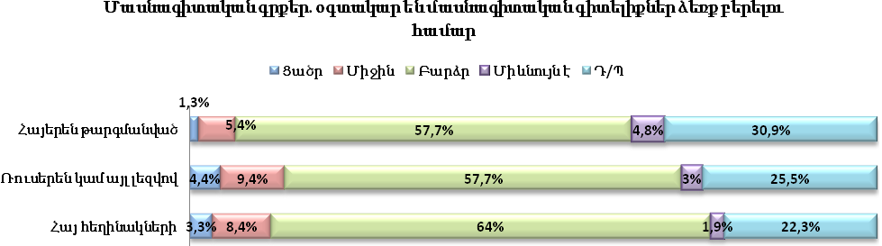
Գծապատկեր 49
Մասնագիտական գրքերի մասին, ընդհանուր առմամբ, կարելի է ասել, որ ընթերցողների զգալի մասը բավականին բարձր է դրանք գնահատում՝ անկախ նրանից, թե ով է հեղինակը և ինչ լեզվով է գրված:

Վերաբերմունքը գեղարվեստական գրքերի նկատմամբ
Այժմ անդրադառնանք գեղարվեստական գրքերին: Գծապատկեր 50-ից երևում է, որ հայ հեղինակների գեղարվեստական գրքերը ստացել են ամենաբարձր գնահատականները (80%): Հարցվողների գերակշռող մասի կողմից բարձր է գնահատվել նաև հայերեն թարգմանված և ռուսերեն կամ այլ լեզուներով գեղարվեստական գրքերը: Ռուսերեն կամ այլ լեզուներով գրականության վերաբերյալ ավելի փոքր թվով հարցվողներ են կարծիք հայտնել քան մյուս գրքերի վերաբերյալ:
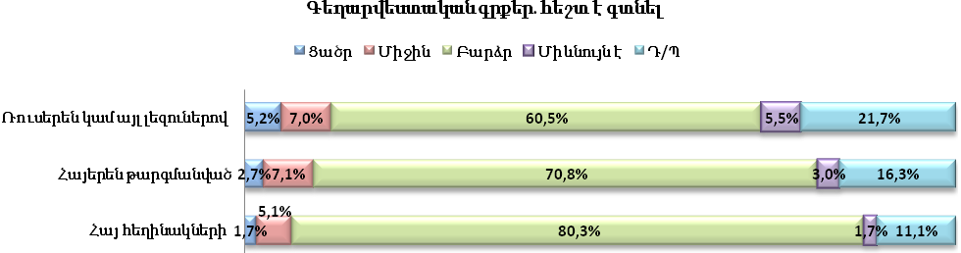
Գծապատկեր 50
Հետաքրքիր լինելու չափանիշով դարձյալ ամենաբարձր գնահատականները ստացել են հայ հեղինակների գեղարվեստական գրքերը (83%): Հայերեն թարգմանված գեղարվեստական գրքերը բարձր են գնահատել ընթերցողների 73%-ը, ռուսերեն կամ այլ լեզուներով գրքերը՝ 63% (տե՛ս գծապատկեր 51):
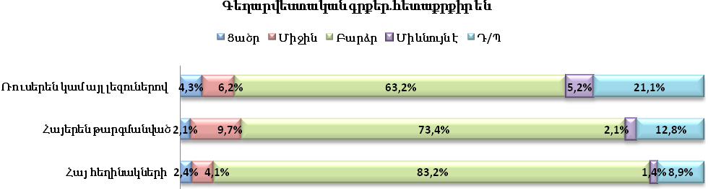
Գծապատկեր 51

Գրախանութների ճանաչելիությունը և հաճախելիությունը
Հարցման ընթացքում հարցվողներին տրվեցին նաև հարցեր այն մասին, թե որ գրախանութները գիտեն, որոնք են այցելում: Ըստ նրանց, ամենաճանաչված գրախանութն է «Նոյան Տապան»-ը (հարցվողների 63%), հաջորդ ամենաճանաչված գրախանութը «Բուկինիստն» է («Գրքերի աշխարհ»)՝ 26%, «Զանգակ» գրախանութը՝ 15%: Հարցվողների 25%-ը դժվարացել է նշել որևէ գրախանութի անվանում (գծապատկեր 52):
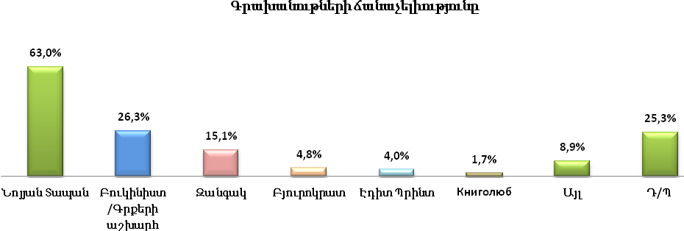
Գծապատկեր 52
Անդրադառնանք նրան, թե այս գրախանութներից յուրաքանչյուրի ճանաչողների քանի տոկոսն է օգտվում դրանցից: Գծապատկեր 53-ում տոկոսները տրված են յուրաքանչյուր գրախանութի համար առանձին-առանձին: Ինչպես տեսնում ենք, «Նոյան Տապան» գրախանութը ճանաչողների շուրջ 37%-ը այցելում է այնտեղ, «Բուկինիստ» գրախանութը ճանաչողներից՝ 36%-ը, «Զանգակ»՝ 13%, «Էդիթ Պրինտ»՝ շուրջ 8%, «Բյուրոկրատ» այցելում է այդ գրախանութը ճանաչողների շուրջ 7%-ը:
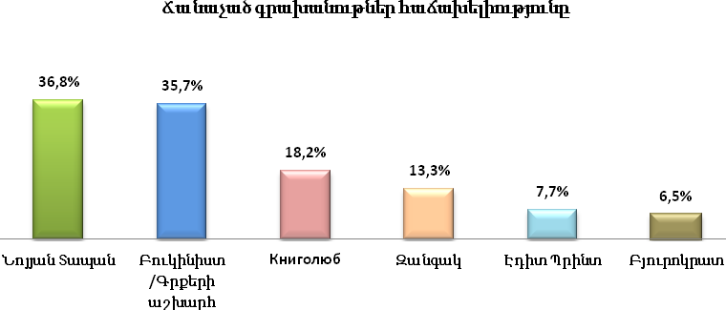
Գծապատկեր 53

Գրադարանների ճանաչելիությունը և հաճախելիությունը
Ընթերցողների շուրջ 68%-ը նշել է, որ երբեք չի այցելում գրադարան, 18%-ն այցելում է ամսվա մեջ 2-3 անգամ: Ամեն օր այցելում է ընթերցողների 2,5%-ը միայն, շաբաթվա մեջ 2-3 անգամ՝ 4%-ը, 1,3%-ն էլ՝ 1-2 ամիսը մեկ անգամ (գծապատկեր 54):
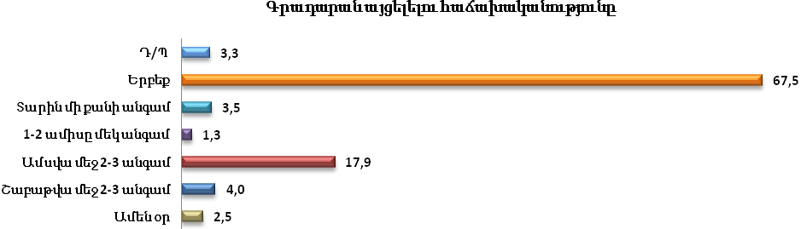
Գծապատկեր 54
Գծապատկեր 55-ում ներկայացված է գրադարանների ճանաչելիության պատկերը: Հարցվողների շրջանում ամենահայտնի գրադարանը Խնկո Ապոր անվան ազգային մանկական գրադարանն է (հարցին պատասխանողների 43%-ը): Ավ. Իսահակյանի անվան գրադարանը ճանաչում է հարցվողների շուրջ 35%-ը, Հայաստանի ազգային գրադարանը՝ 11%-ը: Հարցվողների շրջանում հայտնի էին նաև մի շարք մարզային, մարզերի քաղաքային, գյուղական համայնքների գրադարաններ (Փոքր Վեդու, Գավառի, Արտաշատի, Դվինի գրադարաններ և այլն):
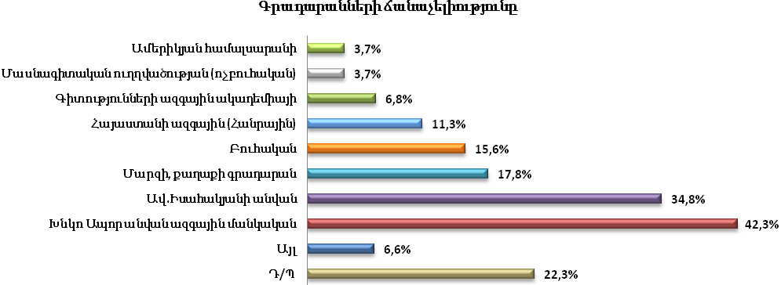

Գծապատկեր 55
Գծապատկեր 56-ում պատկերված է, թե յուրաքանչյուր գրադարանի այցելուների որ տոկոսն է այցելում իր ճանաչած գրադարանը: Հայաստանի ազգային գրադարանի ճանաչողների 71%-ը այցելում է այդ գրադարան: Ավ. Իսահակյանի անվան գրադարան այցելում է ճանաչողների 12%-ը, Խնկո Ապոր անվան մանկական գրադարան՝ ճանաչողների 10%-ը: Մարզերի և մարզային քաղաքների գրադարաններ այցելում են ճանաչողների շուրջ 60%-ը, բուհական գրադարաններ՝ շուրջ 38%-ը:
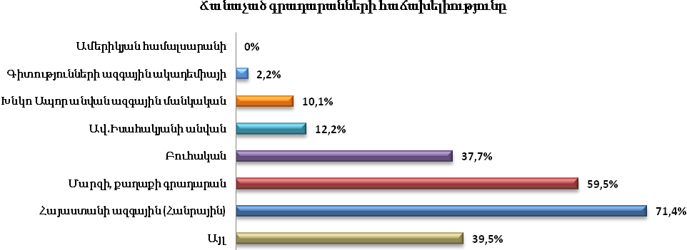
Գծապատկեր 56

ՔԱՆԱԿԱԿԱՆ ՀԵՏԱԶՈՏՈՒԹՅԱՆ ԱՐԴՅՈՒՆՔՆԵՐԻ ԱՄՓՈՓՈՒՄ

- Հարցվողներից քչերն են սկսել պարբերաբար կարդալ նախադպրոցական տարիքում (3%): Շուրջ 39%-ը սկսել է պարբերաբար կարդալ տարրական դպրոցական տարիքում, 44%-ը՝ հիմնական և ավագ դպրոցական տարիքում:
- Վերջին հինգ տարիների համեմատ հարցվողների շուրջ 37%-ը սկսել է ընդհանրապես չկարդալ, 43%-ը սկսել է համեմատաբար ավելի քիչ կարդալ, 6%-ը կարդում է այնպես, ինչպես կարդացել է դրանից առաջ, և միայն 14%-ն է նշել, որ վերջին հինգ տարիների համեմատ սկսել է ավելի շատ կարդալ:
- Որքան նվազում է կարդալու դինամիկան, այնքան մեծանում է արական սեռի ներկայացուցիչների բաժինը (34%-ից աճում է մինչև 51%):
- Որքան բարձրանում է կարդալու դինամիկան, այնքան մեծանում է երիտասարդների (18-34 տարիք) բաժինը (29%-ից աճում է մինչև 61%):
- Որքան բարձրանում է կարդալու դինամիկան, այնքան մեծանում է բարձրագույն կրթություն ունեցողների թիվը (շուրջ 18%-ից աճում է մինչև 53%), մյուս կողմից նվազում է միջնակարգ կրթություն ունեցողների բաժինը (շուրջ 42%-ից մինչև 16%):
- Որքան բարձրանում է ընթերցանության դինամիկան, այնքան ավելի շատանում է հումանիտար և հասարակագիտական ուղղվածության մասնագետների բաժինը (շուրջ 19%-ից աճում է մինչև 51%): Բացի այդ, որքան նվազում է կարդալու դինամիկան, այնքան ավելանում է որևէ մասնագիտություն չունեցողների բաժինը (9%-ից հասնում է մինչև 39%):
- Որքան բարձրանում է կարդալու դինամիկան, այնքան մեծանում է չամուսնացածների բաժինը (16%-ից հասնում է մինչև շուրջ 55%):
- Գյուղական համայնքներում ամենամեծն է այն հարցվողների բաժինը, ովքեր վերջին 5 տարվա համեմատ սկսել են ընդհանրապես չկարդալ (48%): Զգալիորեն կամ փոքր ինչ ավելի շատ կարդացողների թիվը համեմատաբար ավելի շատ է Երևանում (շուրջ 19%):
- Իգական և արական սեռի ներկայացուցիչների խմբերում սկսել են հավասարաչափ չկարդալ՝ համապատասխանաբար 76% և 74%:
- Ավելի քիչ կարդացողների խմբի ներկայացուցիչների 30%-ը չունի որևէ մասնագիտություն, 25%-ը՝ ճշգրիտ ուղղվածության մասնագետներ են, ևս 25%-ը՝ հումանիտար և հասարակագիտական ուղղվածության:
- Ամենից շատ սկսել են չկարդալ արհեստավորների, մշակույթի և արվեստի մասնագետների, ինչպես նաև մասնագիտություն չունեցողների խմբերում՝ համապատասխանաբար՝ 91%, 84%, 83%:
- Քիչ կարդացողների խմբում զգալիորեն գերակշռում են ամուսնացածները՝ 70%:
- Ընթերցանության մակարդակը բոլոր մարզերում էլ լրջորեն անկում է ապրել: Ամենից շատ սկսել են չկարդալ Շիրակի մարզում՝ 84%, ամենից քիչ՝ Արագածոտնի մարզում՝ 59%:
- Որպես ընթերցանության անկման ամենատարածված պատճառ, հարցվողները նշել են, ժամանակի պակասը՝ 63%:
- Այս պահին ընդհանրապես չկարդացողների շուրջ 59%-ը նշել է, որ երբևէ չի սկսի/ վերսկսի կարդալ: Նրանց 37%-ը ունի առողջական խնդիրներ, 26%-ը՝ ժամանակի պակաս, 20%՝ անձնական հետաքրքրություններից ելնելով:
- Չընթերցողների 41%-ի, ովքեր, այնուամենայնիվ, չեն բացառել երբևէ կարդալ սկսելու/ վերսկսելու հնարավորությունը, 52%-ը նշել է, որ դա կլինի այն դեպքում, եթե ունենան ժամանակ:
- Ընդհանուր հարցվողների շուրջ 14%-ը վերջին հինգ տարվա համեմատ ավելի շատ է սկսել կարդալ: Դա հիմնականում պայմանավորված է աշխատանքում և ուսման մեջ առաջացած անհրաժեշտությամբ (39%), հարցվողներն ավելի հեշտ են գտնում իրենց հետաքրքրություններին համապատասխանող գրքեր (33%), ավելի շատ ազատ ժամանակ ունեն (29%):
- Ավելի շատ կարդացողների 66%-ը իգական սեռի ներկայացուցիչ է, իսկ շուրջ 61%-ը 18-34 տարեկան:
- Ընդհանուր ընթերցողների զգալի մասը կարդում է հաճույքի համար (52%), ոմանք ինքնակրթության (44%), ոմանք էլ մասնագիտական գիտելիքներ ձեռքբերելու համար (21%):
- Հարցին պատասխանողների շուրջ 56%-ը նշել է, որ կարդում է գեղարվեստական գրքեր, 42%-ը՝ տպագիր թերթեր կամ ամսագրեր, շուրջ 34%-ը նախընտրում է կարդալ տպագիր մասնագիտական գրքեր:
- Ընթերցողների շուրջ 77%-ը նախընտրում է դասական գրականություն:
- Հարցվողների շուրջ 78%-ը նախընտրում է հայ գրականութուն:
- 86%-ը նախընտրում է արձակը:
- Ընթերցողների 95%-ը նախընտրում է տպագիր գրքեր:
- Ընդհանուր հարցվողների 90%-ի ընթերցանության առաջնահերթ լեզուն հայերենն է: Ոմանց համար ազգային ինքնության հարց է (39%), ոմանց համար պարզապես լեզուն է մատչելի (28%):
- Ընթերցողների 78%-ը ունի տպագիր գրքերի գրադարան: Էլեկտրոնային գրքերի գրադարան ունի 11%-ը միայն:
- Գրքերի վերաբերյալ տեղեկատվության ձեռքբերման հիմնական աղբյուրներն են ընթերցողների ընկերները, ծանոթները, բարեկամները (53%):

«Սենսեյ» մարկետինգի ակադեմիա

ԸՆԹԵՐՑԱՆՈՒԹՅԱՆ ԸՆԴՀԱՆՈՒՐ ՊԱՏԿԵՐԸ ՀՀ-ՈՒՄ
ՄԵԿՆԱԲԱՆՈՒԹՅՈՒՆՆԵՐ ԵՎ ՀԱՆՁՆԱՐԱՐԱԿԱՆՆԵՐ

Հայ ժողովուրդը միշտ ակնածանքով է վերաբերել գրքին. նրա համար գիրքը եղել է պաշտամունքային երևույթ: Դարեդար սերնդեսերունդ փոխանցվել է գրի և գրքի նկատմամբ սերը, որի առհավատչյան են հայոց ձեռագիր մատյանները և հայկական տպագրության 500-ամյա պատմությունը: Հայը օրհասական պահերին ապավինել է գրքերին և առաջին հերթին դրանք փրկել վերահաս վտանգներից:

Խորհրդային տարիներին Հայաստանը ԽՍՀՄ-ի ամենաընթերցող հասարակություն ունեցող հանրապետություններից էր. ընթերցանությունը խրախուսվում էր պետության և ողջունվում հասարակության կողմից. գիրք սիրելը, գիրք գնելն ու ընթերցելն առավել տարածված էին, քան ետխորհրդային տասնամյակներում: (Հանուն արդարության պետք է նշել, որ խորհրդային տարիների գիրք գնելու սովորույթը պայմանավորված էր մի շարք առանձնահատկություններով. գրքերը տպագրվում էին պետպատվերով, խոշոր տպաքանակով, որի շնորհիվ առավել մատչելի էին, նպաստավոր գործոն էր նաև, որ զուգահեռաբար՝ բարձր էր բնակչության վճարունակությունը): XX դարի 90-ականների տնտեսական և էներգետիկ ճգնաժամի պատճառով անհամեմատ նվազեց գրքի նկատմամբ հետաքրքրությունը: Այդ տարիներին, շուկայական տնտեսության անցման ուղին բռնած մեր հասարակության մեջ ձևավորվեց որոշակի արհամարհական վերաբերմունք գրքի նկատմամբ: Գրքի «անկման»-ը նպաստեց նաև մտավորականության աննախադեպ արտագաղթը:
Այնուամենայնիվ, այսօր գրքի նկատմամբ հասարակական վերաբերմունքն աստիճանաբար փոխվում է: Մարդիկ կարդում են, որովհետև ընթերցելը հետաքրքիր և արդյունավետ ժամանց են համարում:
2012 թ. ընթերցանությանը սերտորեն առնչվող հայաստանյան մշակութային կարևոր հանդիսությունները՝ նվիրված հայ գրատպության 500 ամյակին և Երևանը գրքի համաշխարհային մայրաքաղաք հռչակվելուն՝ Հայաստանում գրքասիրությունը վերականգնելու ազնիվ մղումը, գրքին առնչվող տարաբնույթ սոցիալական կառույցների համար հստակեցրեցին մեկ ընդհանուր նպատակ. խթանել ընթերցանության զարգացումը Հայաստանում՝ ներառելով գրքի և ընթերցանության ենթաոլորտները:
Եթե փորձենք ընթերցանությունը դիտարկել համաշխարհային համատեքստում, կնկատենք, որ ամբողջ աշխարհում գլոբալ խնդիր է առաջացել. մի կողմից խիստ աճում է ինֆորմացիայի քանակը, և հասարակությունը արագ տեղեկացվում է, մյուս կողմից շատերը չեն հասցնում յուրացնել տեղեկույթը:
XXI դարում գրագիտություն արտահայտությունն ավելի լայն իմաստ է ստացել: Նոր ինֆորմացիոն հասարակարգի ձևավորման ընթացքում մարդու նկատմամբ պահանջները սկսել են աճել, իսկ պահանջների առանցքը շարունակում է մնալ ընթերցանությունը:
Աշխարհի բազմաթիվ երկրներում բնակչությանը ընթերցանության ոլորտ ներգրավելու միջոցներ են ձեռնարկվում, որպեսզի ձևավորվի ինքնակրթության, սովորելու, մտավոր կարողություններ ձեռք բերելու և դրանք զարգացնելու անընդհատ համակարգ: Ընթերցանության խնդիրը, որը պայմանականորեն ընդունված է անվանել «ընթերցանության ճգնաժամ», շուրջ 4 տասնամյակ հետազոտվում է արտասահմանյան երկրներում. մշակվում է ընթերցանության ոլորտի ռազմավարություն, որի շրջանակներում իրականացվում են միջոցառումներ ընթերցանության պաշտպանության, թերապիայի և խթանման ուղղություններով: Ակնհայտ է, որ նման լայնածավալ ծրագրերի նպատակը պետք է լինի զարգացնել դպրոցականների ընթերցողական հմտությունները, հասարակության բոլոր անդամների մեջ ընթերցանության նկատմամբ հետաքրքրություն առաջացնելու միջոցով ընդլայնել ընթերցանության շրջանակները, կազմակերպել հրատարակչությունների, գրադարանների, դպրոցների համագործակցությունն՝ ի նպաստ ընթերցանության սովորույթի առաջացման և զարգացման:
Հետևաբար, հիմնվելով ընթերցանության ազգային առանձնահատկությունների և ոլորտի համաշխարհային փորձի ուսումնասիրության վրա, կարևորեցինք՝

I. գրքի ոլորտին առնչվող պետական, հասարակական և մասնավոր կազմակերպությունների համագործակցությունը, որն ուներ վերջին տարիների հաջողված նախադեպը /գրադարան – հրատարակիչ – գրող - թարգմանիչ փոխառնչությունները/,

II. ընթերցանության զարգացումը համակարգող կենտրոնի ստեղծումն ու գործունեությունը, հիմնական գործընկերների՝ դաստիարակների, ուսուցիչների, գրադարանավարների, հրատարակիչների, մամուլի, էլեկտրոնային ԶԼՄ-ների, այլ կառույցների համատեղ աշխատանքը:

Համագործակցությունն առավել սերտացնելու նպատակով ստեղծվեց գրքի ոլորտի կազմակերպությունների բազա (ներառում է 70 կազմակերպություն), որի հիմնական նպատակներն են Հայաստանում զարգացնել ընթերցանությունը, թարգմանական և հրատարակչական գործունեությունը, գրքի շուկայի և արտադրության համաչափությունն ու փոխպայմանավորվածությունն ապահովելու ուղիներ մշակել: Եվրոպական Միության կողմից ֆինանսավորվող “Book Platform” ծրագիրը հնարավորություն տվեց գործնականում համախմբվել և խնդրի անհրաժեշտությունը՝ պատկերացում ունենալ հայաստանյան ընթերցանության իրավիճակից, հնարավոր դարձավ իրականացնել: Ծրագրի շրջանակներում «Սենսեյ մարքեթինգի ակադեմիա» ընկերությունը /01.10-25.12.2012 թթ./ «Ընթերցանության մակարդակը Հայաստանի Հանրապետության բնակչության շրջանում» խորագրով սոցիոլոգիական հետազոտություն կատարեց: Հայաստանի ներկայացուցչական ընտրանքի հիման վրա կազմված որակական և քանակական բաղադրիչներով հետազոտությունը հստակեցնում է ընթերցանության նկատմամբ հասարակության տարբեր խավերի և տարիքային խմբերի վերաբերմունքը և հնարավորություն ստեղծում ընթերցանության ծրագրեր կազմելիս հիմնվել վիճակագրական տվյալների վրա, քանի որ ընթերցանության իրական պատկերն ունենալու համար անհրաժեշտ է հիմնվել ոչ թե, և ոչ միայն հույզերի, ազգային ու համաշխարհային փորձի, այլ նաև, և հատկապես վիճակագրական ստույգ տվյալների վրա: Ընթերցանության դաշտը պետք է ուսումնասիրվի ամենայն ուշադրությամբ և ոլորտի հիմնախնդիրները պետք է հուշեն մեզ՝ գտնել իրավիճակը շտկելու արդյունավետ ուղիներ:
Սոցիալական հարցումներն անցկացվել են մայրաքաղաքում, բոլոր մարզկենտրոններում և յուրաքանչյուր մարզի երկուական գյուղում: Հարցումներին մասնակցել է 1067 մարդ, սահմանային սխալը կազմել է 3%:
Կարծում ենք՝ ընտրանքի այս աշխարհագրությունը հստակեցրել է բազմաշերտ հասարակութան որոշակի տարակարծությունը գրքի և ընթերցանության, վերջինիս զարգացման ուղիների վերաբերյալ:
Որակական հետազոտությունն իրականացվել է 2 ֆոկուս-խմբային քննարկմամբ /05.12.2012թ./, որոնց մասնակիցները ընտրվել են սեռատարիքային առանձնահատկություններով (I խմբում՝ 18-34 տարեկան (պայմանականորեն` երիտասարդներ), II-ում՝ 35-54 (պայմանականորեն ` մեծահասակներ):
Որակական հետազոտության խնդիրներն էին պարզել՝ հայաստանցիների կարդալու հանդեպ վերաբերմունքի ձևավորման առանձնահատկությունները, նախասիրությունները` էլեկտրոնային և տպագիր գրքերի, ընթերցանության լեզվի, գրքերի մասին տեղեկույթի աղբյուրների ընտրության վերաբերյալ, գրքի նշանակությունը նրանց համար, Հայաստանում ընթերցանության մակարդակի բարձրացման ուղիները, համացանցի ազդեցությունը ընթերցանության վրա, գրական հերոսների մասին պատկերացումները, ժամանակակից գրադարաններից և գրախանութներից ակնկալիքները, հրատարակչությունների մասին տեղեկացվածությունը:
Իհարկե, հնարավոր չէ փոքրաթիվ մասնակիցներով քննարկումների արդյունքը վերագրել ողջ բնակչությանը, սակայն արդյունքներից հետևություններ կատարել անհրաժեշտ է: Պարզվում է, որ և՛ երիտասարդների, և՛ մեծահասակների մոտ կարդալու հանդեպ վերաբերմունքը ձևավորվել է դպրոցական տարիքում (ընթերցելու
հմտությունները նույնպես ձեռք են բերվել վաղ պատանեկան հասակում). ոմանց մոտ ընտանիքի անդամներն են հետաքրքրություն առաջացրել, մյուսներին դպրոցում են պարտադրել. հետևաբար կարևորվում է ընտանիքի, դպրոցի, ուսուցիչների դերը, նաև հասարակության և միջավայրի ընդհանուր ազդեցությունը (հատկապես երիտասարդների վրա): Մեծահասակները չընթերցելը պատճառաբանում են ինստիտուցիոնալ մակարդակով հետևողականության բացակայությամբ (դպրոց, բուհ, այլ ուսումնական հաստատություններ. մեծահասակների կարծիքով, այսօր դպրոցում աշակերտներից չեն պահանջում կարդալ այնքան, որքան ժամանակին իրենցից են պահանջել): Հետազոտությունը ցույց է տալիս, որ փոխվել է նաև ընթերցանության մոդելը: Մեծահասակների կարծիքով երիտասարդները այնպես չեն կարդում, ինչպես իրենք էին կարդում. արմատապես փոխվել են ընթերցողների սովորույթները, ընթերցանության բնութագիրը, կարգավիճակը, տևողությունը, մոտիվները, որի արդյունքում՝ նախընտրելի ստեղծագործությունների ցանկը, տեքստի վրա աշխատելու եղանակը, ի վերջո՝ ընթերցանության խթանը /ստիմուլը/ և դրդապատճառները: Փոփոխություն է նաև, որ այսօր գրքին նայում են ոչ թե որպես «կյանքի դասագիրք», այլ հիմնականում տեղեկության աղբյուր: Այսպիսով «ընթերցանություն»-ը կարդալու որոշակի մշակույթ է, որն ունի իր նախապատմությունը՝ թե ինչպես է ընթերցողի մոտ առաջացել կարդալու հանդեպ որոշակի վերաբերմունք, և ինչպես է այն անդրադառնում ընթերցանության փաստի վրա:
Սոցուսումնասիրությունը թույլ է տալիս ենթադրել, որ ընթերցանության որակի վրա կարող է ազդեցություն ունենալ նաև էլեկտրոնային կուլտուրան՝
1.կարող է փոխվել տպագիր տեքստի և տեղեկության ընկալումը՝ դառնալով ավելի դրվագային, արագ, որի արդյունքում դժվար կլինի կենտրոնանալ բազմաթերթ նկարագրական վեպերի վրա
2.կարող են փոխվել ընթերցողական նախասիրությունները /այստեղ դեր ունի ընդհանրապես էկրանային կուլտուրան՝ հեռուստատեսությունը, տեսաֆիլմերի դիտումը, նաև համակարգիչը/:
Կարելի է եզրակացնել, որ ընթերցանության ավանդական ձևերից անցումը ժամանակակից ձևերի պատճառ է դառնում, որ կորցնում ենք մեծաթիվ ընթերցողների: Սոցիալական ցանցերն ըստ երիտասարդների երկակի դեր ունեն. մի կողմից խոչընդոտում են կարդալուն, մյուս կողմից հնարավոր դարձնում գրքերի, ստեղծագործությունների, հեղինակների, հոդվածների վերաբերյալ կարծիքների և տեղեկության փոխանակումը:
Սոցհետազոտության որակական մասի ուսումնասիրությունը ցույց է տալիս, որ գրքի նշանակությունը ևս տարակերպ է մեկնաբանվում: Մեծահասակաները առաջնահերթ են համարում գրքի` միտք զարգացնող, խոսք ձևավորող ազդեցությունը, իսկ երիտասարդները՝ փորձ փոխանցելու դերը, ընդ որում ոչ միայն ազգային փորձի մասին է խոսքը, այլև կյանքի տարբեր իրավիճակներում ինքնուրույն կողմնորոշվելու:
Մի հետաքրքիր դիտարկում ևս. երիտասարդները հավանություն չեն տալիս երևույթների ցուցադրական կողմին, չեն ձգտում լինել ընթերցանության մոդայի հետևորդ՝ այն համարելով ցուցադրական վարքաձև: Մեծահասակներն ավելի հանգիստ են վերաբերում այդ վարքին: Քննարկման ընթացքում յուրաքանչյուրը խոսում է միայն իր մասին, ոչ թե ընդհանուրի, որը շատ ավելի հատկանշական կլիներ: Այսինքն՝ ընթերցանության թեմայում նրանք իրենց չեն զգում ամբողջի մի մասը, քանի որ այդ ընթերցասերների «ամբողջը» անորոշ է: Այս խնդիրը մեծահասակների դեպքում չկա. նրանք հպարտությամբ են հիշում նոր գրքերի հայտնվելով ոգևորվող իրենց սերնդին: Հետևություն՝ մեծահասակների համար իրապես գոյություն ուներ կարդացող զանգվածը. նրանք տեսել էին այդ ամբողջում իրենց ծնողներին, մերձավորներին, իրենց զգում էին ամբողջի մի մասը, և ցանկանում էին այնտեղ տեսնել հետագա սերունդներին: Դպրոցական տարիներին հիմնականում նրանք օգտվել են տան կամ ծանոթների գրադարաններից և գրեթե չեն օգտվել դպրոցական գրադարաններից, քանի որ, ինչպես նշվում է, այնտեղ չկային ընթերցասրահներ, գրքերը քիչ էին, գրադարանավարները` «խիստ»: Նրանք ավելի քիչ ազատ ժամանակ ունեն, քան երիտասարդները, և գիրք կարդալը նրանց մոտ արդեն ասոցացվում է հանգստի և արձակուրդի հետ:
Էլեկտրոնային և տպագիր գրքերի նկատմամբ վերաբերմունքը դիտարկելիս հանգում ենք այն եզրակացությանը, որ ֆունկցիոնալ տեսանկյունից երիտասարդության շրջանում էլեկտրոնային նյութերը տպագիր տարբերակներից նախընտրելի են: Պարզվում է, որ երիտասարդների համար տպագիր գրքերը /հատկապես մասնագիտական/ մեծապես զիջում են էլեկտրոնային գրքերին մի շարք պատճառներով՝
- համացանցով հնարավոր է ավելի արագ գտնել անհրաժեշտ գիրքը և միանգամից կարդալ,
- հնարավոր է միաժամանակ կարդալ և սոցիալական ցանցեր այցելել,
- համակարգչով ընթերցելը թույլ է տալիս զուգահեռ նշումներ կատարել,
- տպագիր գիրքը գումար արժե, մինչդեռ համացանցում հնարավոր է գտնել գրքի անվճար էլեկտրոնային տարբերակը,
- տպագիր գիրքը հարմար չէ տեղափոխել, իսկ էլեկտրոնային տարբերակը առավել հասանելի է:
Իսկ մեծահասակների համար նախընտրելի են տպագիր գրքերը. պատճառը՝ էկրանից երկար կարդալիս աչքերը հոգնելու հանգամանքը:
Դիտարկենք, որ ընթերցանության լեզվի ընտրության հարցը կախված է ստացած բազային կրթությունից՝ տարիքային ցանկացած խմբում նախընտրում են կարդալ հայերեն կամ ռուսերեն: Հատկանշական է, որ երիտասարդներին չեն բավարարում օտարերկրյա հեղինակների հայերեն թարգմանությունները, ովքեր նախընտրում են բնօրինակը, սակայն համաձայնվում, որ «լավ թարգմանությունը բնօրինակից ողջունելի է»:
Հետևություն՝ բարձրամակարդակ թարգմանական դպրոցի հիմնումն ու զարգացումը անհրաժեշտ է համաշխարհային մշակույթին և գիտությանը հաղորդակցվելու և, հակառակը, հայկական արժեքները աշխարհին ներկայացնելու համար:
Սոցհարցման արդյունքների համաձայն երիտասարդությունը գրեթե անծանոթ է ժամանակակից հայ հեղինակներին. թե ինչու Հայաստանում չեն ընթերցվում հայ ժամանակակից հեղինակների երկերը, տարիքային 2 խմբի մասնակիցների կարծիքով խնդիրը գովազդի բացակայությունն է: (Թերևս սա միանշանակ և եզակի կարծիք չի կարելի դիտարկել, քանզի ասվածն ունի տրամաբանական զուգահեռ հակասությունը, որ գրքերի մասին տեղեկության աղբյուրները բազմազան են. նշվում են համացանցը, ընկերները, բարեկամները, հեռուստատեսությունը (մասնավորապես՝ ռուսական «Культура» հեռուստաալիքը):
Ուրախալի է, որ սոցհարցվողները կարևորել են հասարակության շրջանում իրականացվող գրքի, ընթերցելու PR քայլերը. ընդ որում այս ուղղությամբ իրականացված վերջին տարիների աշխատանքները երիտասարդները որակել են դրական, քանի որ, նրանց կարծիքով, նույնիսկ նոր պաստառների հայտնվելը փողոցներում կարող է խթանել ընթերցանությունը:
Դիտարկենք մեծահասակների և երիտասարդների միանգամայն տարբեր կարծիքները: Զանգվածային միջոցառումների / օր.՝ «Երևանը գրքի համաշխարհային մայրաքաղաք» ծրագիր/ ազդեցության մասին յուրաքանչյուրն ունի իր կարծիքը: Երիտասարդներն ավելի դրական են վերաբերում փոփոխություններին, եթե դրանք նույնիսկ նվազագույն հաջողություն են ունեցել, իսկ մեծահասակները գնահատում են աշխատանքի բովանդակությունը և անարդյունավետ են համարում այն:
Հետաքրքիր է, որ ժամանակակից գրադարաններից և գրախանութներից ակնկալիքները նույնական են տարիքային տարբեր խմբերում:
Արդիական հարցին, թե «ինչպիսին պետք է լինի գրադարանը, որպեսզի ցանկություն առաջանա այցելելու և կարդալու», երիտասարդները նշում են հետևյալ չափանիշները.
- և՛ բուհական, և՛ հանրային գրադարանները պետք է ունենան բոլոր պայմանները, որպեսզի ընթերցողն իրեն ազատ զգա (այստեղից կարելի է եզրակացնել, որ երիտասարդները այցելում են գրադարան ոչ միայն գիրք վերցնելու, այլև հենց այնտեղ կարդալու համար).
- ցանկացած հարց այցելուների հետ քննարկելու պատրաստ բարեհամբույր աշխատակազմի առկայությունը.
- գրքերի թեմատիկ դասավորվածությունը, հնարավորության դեպքում՝ առանձին սենյակներում, որոնցում ինտերիերը կհամապատասխանի թեմատիկ ուղղվածությանը.
- ID քարտի հնարավորություն` քարտերի արագ տրամադրում, ավելորդ թղթաբանության բացակայություն, գրքերի մագնիսական կրիչների առկայություն.
- ժամանակ խնայելու նպատակով գրքերն էլեկտրոնային եղանակով պատվիրելու հնարավորություն և էլեկտրոնային գրքերի հասանելիություն.
Մեծահասակներն ավելացնում են՝ գրադարանային միջոցառումներ՝ հեռուստատեսային լուսաբանությամբ:
Իհարկե Հայաստանի խոշոր գրադարաններում այս պայմանները մասնակիորեն առկա են, սակայն դեռ շտկելիք բազմաթիվ թերություններ կան:
Գրախանութների վերաբերյալ դիտարկումները նույնն են, միայն մի տարբերությամբ, որ այնտեղ կարելի է հանդիպել միանգամայն տարբեր և՛ օրինակելի, և՛ ոչ օրինակելի սպասարկման: Հետևաբար կարելի է ենթադրել, որ մասնավոր հատվածում յուրաքանչյուրն աշխատում է յուրովի:
Հրատարակչությունների մասին 2 տարիքային խմբերում էլ, մի տեսակ, վերապահումով են արտահայտվում. նրանց կարծիքով ՀՀ-ում հրատարակչություններն ավելի շուտ որպես տպագրատուն են դիտարկվում. «...հրատարակչությունը պետք է գրքի վաճառքն ապահովի... մնացած ամեն ինչը... հեղինակը՝ միայն պետք է գրի», -նշում են նրանք: 2 տարիքային խմբերում էլ, սակայն, ճանաչելի էին մի շարք հրատարակչություններ` «Արևիկ», «Զանգակ», «Էդիթ պրինտ», «Պրինտինֆո», «Անտարես», «Տիգրան Մեծ», «Ասողիկ»...
Հայաստանում ընթերցանության մակարդակի բարձրացման գործընթացում 2 տարիքային խմբերում էլ հիմնականում կարևորվում է պետության դերը, նրա ներգրավվածությունը ընթերցանության ենթաոլորտներում: (Պետությունը, նրանց կարծիքով, պետք է ներդրումներ կատարի գրադարանների, գրախանութների և հրատարակչությունների զարգացման ուղղությամբ...):
Հարցման / 27.11.2012 - 7.12.2012թթ. / արդյունքների վերլուծությունը ցույց է տալիս ընթերցանության մակարդակը և դինամիկան ՀՀ-ում: Ինչպես որակական մասի արդյունքները, այն, այս դեպքում թվային արտահայտությամբ, հստակեցնում է նույն կարևոր խնդիրը, որ բոլոր հարցվողները սկսել են պարբերաբար ընթերցել դպրոցական տարիներին (շուրջ 39%-ը տարրական, 44%-ը հիմնական և ավագ դպրոցական տարիքում, 5%-ը դժվարացել է հիշել, թե որ տարիքից է պարբերաբար կարդում և միայն 6%-ն է նշել, որ երբեք չի կարդացել): Այս տվյալների և մանկապատանեկան ընթերցանության ուսումնասիրության համաձայն կարելի է ենթադրել, որ անչափահասներին որպես ռիսկային խումբ պետք է դիտարկել, որի հիման վրա կարևորել մանկապատանեկան ընթերցանության խթանումը:
Ընթերցելու նկատմամբ վերաբերմունքի մասին սոցհարցման տվյալներին անդրադառնալիս նկատում ենք, որ վերջին 5 տարվա համեմատ հարցվողների շուրջ 37%-ը ընդհանրապես չի կարդում, 43%-ը համեմատաբար քիչ է կարդում, և միայն 20%-ի մոտ դրական վերաբերմունք կա ընթերցանության նկատմամբ, որից 6%-ը չի փոխել կարդալու դինամիկան և միայն 14%-ն է վերջին տարիների համեմատ ավելի շատ կարդում:
Փորձենք հակիրճ բնութագրել Հայաստանում ավելի քիչ կարդացողներին. գյուղական համայնքներում ամենաբարձր տվյալն է գրանցվել վերջին 5 տարվա համեմատ ընդհանրապես չկարդացողների թվում (48%): Համեմատաբար ավելի շատ կարդացողների թիվն ավելանում է Երևանում (Հայաստանի ողջ աշխարհագրությունը ներառելով՝ ընթերցողների շուրջ 19%-ը): Իգական և արական սեռի ներկայացուցիչները սկսել են հավասարաչափ չկարդալ՝ համապատասխանաբար 76% և 74%: Ավելի քիչ կարդացողների 30%-ը չունի մասնագիտություն, 25%-ը՝ ճշգրիտ ուղղվածության մասնագետներ են, ևս 25%-ը՝ հումանիտար և հասարակագիտական ուղղվածության: Չկարդացողներն են արհեստագործությանը, մշակույթին և արվեստին առնչվողները, մասնագիտություն չունեցողները՝ համապատասխանաբար 91%, 84%, 83%. նաև սպասարկման (68%), կառավարման (64%) և պետական ոլորտներում ծառայողները (60%): Խումբն ամբողջացնում են ամուսնացածները( 70%):
Ընթերցանության մակարդակը բոլոր մարզերում անկում է ապրել: Հատկապես չեն կարդում Շիրակի մարզում՝ 84%, այս իմաստով ամենահուսալին Արագածոտնի մարզի վիճակն է (59%):
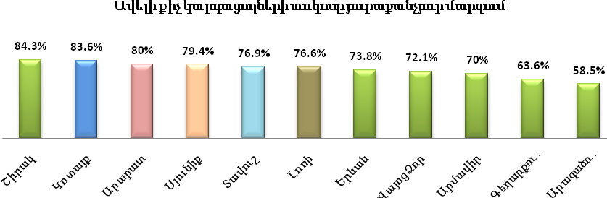
Դիտարկենք, որ ընթերցանության անկման պատճառ կարող են հանդիսանալ առողջական խնդիրները, հեռուստացույցը, համակարգիչը/համացանցը (խաղեր, երաժշտություն, տեսահոլովակներ, ֆիլմեր, սոցցանցեր), ընկերների հետ հանդիպելը, նաև գրքերում հետաքրքրող նյութի բացակայությունը: Իսկ սոցհարցման արդյունքների համաձայն ամենատարածված պատճառը ժամանակի պակասն է (63%), ընդ որում այն ավելի նկատելի է 25-44 տարիքային խմբում (25-26%), պակաս ազդեցիկ է 55-ից բարձրում (8%): Դիտարկելով անկման պատճառները Երևանի, մարզկենտրոնների և գյուղական համայնքների կտրվածքով՝ նկատում ենք, որ ժամանակի պակասը ավելի ակնառու է գյուղական համայնքներում (Վայոց Ձորում՝ 74.2%, Լոռի՝ 72.0%, ... Տավուշում (55%), Արմավիր՝ 52.4%) /Սոցհետազոտ. Գ. 21/:
Հուսահատեցնողն այն է, որ չընթերցողների 59%-ը երբևէ չի սկսի/վերսկսի կարդալ, իսկ 41%-ը կարդալը հնարավոր է համարել ժամանակի առկայության դեպքում:
Բնութագրենք ընթերցողներին նույն սկզբունքներով. վերջին 5 տարվա համեմատ շատ կարդացող 14%-ը փաստը պայմանավորել է աշխատանքում և ուսման մեջ առաջացած անհրաժեշտությամբ (39%), հետաքրքրություններին համապատասխան գրքերի մատչելիությամբ (33%), ավելի շատ ազատ ժամանակով (29%):
Ուսումնասիրելով ընթերցանության դինամիկան ըստ սեռի՝ նկատում ենք, որ այս խմբի 64%-ը իգական սեռի ներկայացուցիչներ են (տե՛ս Գծապատկեր 26): Ընդհանրապես չի կարդում տղամարդկանց 50.7%-ը, կանանց 49.3%-ը: Հատկանշական է, որ տարիքային ցուցանիշի համաձայն համեմատաբար շատ են ընթերցում երիտասարդները. գերակշռում են 18-24 տարիքային խմբի ներկայացուցիչները (38%), 25-34 տարիքային խումբը կազմում է 23%, 35-44 -ը՝ 14%, 45-54 -ը՝ 9%, 55-ից բարձրը՝ 16% (Գծապատկեր 27): Փաստորեն որքան իջնում է կարդալու ցուցանիշը, այնքան նվազում է երիտասարդների թիվը և որքան աճում է դինամիկան, այնքան մեծանում է բարձրագույն կրթություն ունեցողների թիվը /սոցհետազոտության շրջանակներում բարձրագույն կրթություն համարվել է նվազագույնը բակալավրի աստիճանը/:
Ընթերցանության դինամիկայի աճին զուգահեռ ավելանում է հումանիտար և հասարակագիտական ուղղվածության մասնագետների բաժինը (շուրջ 19%-ից աճում է մինչև 51%). ընդհակառակը՝ որքան նվազում է դինամիկան, այնքան ավելանում է որևէ մասնագիտություն չունեցողների թիվը (9%-ից մինչև 39%): Դինամիկայի աճին զուգահեռ է չամուսնացածների բաժինը (16%-ից հասնում է 55%-ի):
Ընթերցողների 52%-ը կարդում է հաճույքի, 44%-ը՝ ինքնակրթության, 21%-ը՝ մասնագիտական գիտելիքների համար:
Դիտարկվող տվյալները ևս հուշում են հոգու և հաճույքի համար ընթերցանության մեծ չափաբաժինը՝ 56%-ը կարդում է գեղարվեստական գրքեր, 42%-ը՝ տպագիր թերթ, ամսագիր, շուրջ 34%-ը նախընտրում է մասնագիտական գրքեր: Էլեկտրոնային նյութից ավելի շատ ընթերցվում են թերթերը և ամսագրերը (շուրջ 14%), մասնագիտական գրքերը (շուրջ 9%):
Գեղարվեստական գրականության պարագայում 77%-ը ընթերցում է դասական գրականություն, որից 78%-ը նախընտրում է հայ գրողներին, վերջիններիս 86%-ը գերադասում է ընթերցել արձակ գործեր:
Ստեղծագործության տեսակի ցուցանիշներին անդրադառնալիս նկատում ենք, որ «վեպ»-ը նախընտրելի է հարցվողների շուրջ 40%-ի համար, «վիպակ / նովել / պատմվածք»-ը՝ 38%-ի, «բանաստեղծություն / քառյակ»-ը՝ շուրջ 14%-ի համար.
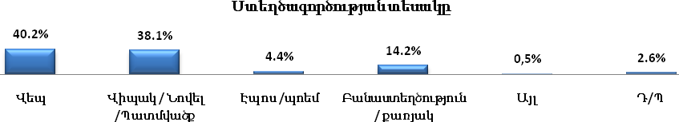 Գծապատկեր 34
Վիպական ժանրերից նախընտրելի են արկածայինը (շուրջ 39%), սիրավեպը (35%), դետեկտիվը (29%), դրաման (28%), ավելի քիչ՝ գիտաֆանտաստիկ (7%) և պատմական (6%) ժանրերը: Ընթերցանության միջին ծավալը մեկ ամսվա կտրվածքով դիտարկելիս նկատում ենք, որ գեղարվեստական գիրք ընթերցողների շուրջ 32%-ը կարդում է մինչև 50 էջ, 21%-ը՝ 50-150 էջ, 20%-ը՝ 150-300 էջ, 9%-ը՝ 300-500 էջ, շուրջ 5%-ը՝ 500 էջ և ավել, 14%-ը դժվարացել է նշել, թե մոտավորապես քանի էջ է կարդում ամսական:
Հայաստանում 90%-ի ընթերցանության առաջնահերթ լեզուն հայերենն է: Ոմանց համար ազգային ինքնության հարց է (39%), ոմանց համար լեզուն է մատչելի (28%): Ապագա թարգմանությունների շուկայաբանության համար հարկ ենք համարում նշել, որ հարցվողների 38%-ը նշել է ընթերցանության երկու լեզու. ընթերցանության երրորդ լեզուն նշել է ընդհանուր հարցվողների շուրջ 8%-ը (որոնցից 7.2%-ի համար այն անգլերենն է):
Հանրապետությունում տպագիր գրքերի և մամուլի ձեռքբերման աղբյուրներն են՝ անձնական գրադարանը, պետական, համայնքային գրադարանները, գրախանութներն ու կրպակները: Հարցվողների 51%-ը թերթեր, ամսագրեր գնում է կրպակներից: Մասնագիտական գրքերի ձեռքբերման աղբյուր հարցվողների 44%-ը նշել է հանրային գրադարանները, 38%-ը՝ մերձավորներին, 37%-ը՝ անձնական գրադարանը, 14%-ը՝ խանութները:
Էլեկտրոնային նյութերի աղբյուրը հիմնականում համացանցն է:
Գրքի տեսակի առումով հարցվողների ավելի քան 94%-ը նախընտրում է տպագիր տարբերակը: Էլեկտրոնային տարբերակը նախընտրելի է հարցվողների շուրջ 10%-ի համար, իսկ աուդիո և այլ տեսակի գրքեր շատ քիչ են ընթերցում (Գծապատկեր 35):
Սոցհարցման քանակական տվյալներով վերաբերմունքը տպագիր ընթերցանությանը այսպիսին է՝ գեղարվեստական գրքեր կարդում է ընդհանուր հարցվողների շուրջ 33%-ը, հարցին պատասխանողների 56%-ը: Տպագիր թերթեր, ամսագրեր՝ ընդհանուր հարցվողների շուրջ 25%-ը, այսինքն՝ հայաստանցիների 1/4 -ը, հարցին պատասխանողների՝ 42%-ը: (Վերջիններիս 80%-ը նշել է, որ տպագիր թերթեր, ամսագրեր մեկ ամսվա կտրվածքով կարդում է մինչև 50 էջ: Մյուսները դժվարացել են պատասխանել): Մասնագիտական գրքեր կարդում է ընդհանուր ընթերցողների շուրջ 20%-ը, հարցին պատասխանողների՝ 34%-ը: Շատ քիչ են կարդում տպագիր հանրագիտարաններ/3%/ և բառարաններ /2%/:
Էլեկտրոնային գեղարվեստական գրքեր կարդում է հարցվողների աննշան մասը /2%/, հարցին պատասխանողների՝ շուրջ 4%-ը:
Էլեկտրոնային թերթեր, ամսագրեր կարդում է ընդհանուր հարցվողների 8%-ը, հարցին պատասխանողների՝ շուրջ 14%-ը: Հարցվողների շուրջ 52%-ը կարդում է ամսական մինչև 50 էջ, 15%-ը՝ 50-150, ավելի քան 27%-ը դժվարացել է պատասխանել հարցին:
Էլեկտրոնային մասնագիտական գրքեր նախընտրելի են ընդհանուր հարցվողների 5%-ի համար, հարցին պատասխանողների՝ շուրջ 9%-ի համար: Մինչև 50 էջ կարդում է հարցվողների 38%-ը, այնուհետև որքան աճում է էջերի քանակը զուգահեռ նվազում է ընթերցողների թիվը:
Կարդալու նյութերի ձեռքբերման աղբյուրները. Տպագիր գեղարվեստական գրքերի պարագայում հարցվողների 58%-ը նշել է անձնական տպագիր գրքերի գրադարանը, 41%-ը մերձավորներին, 27%-ը գրադարանները:
Տպագիր թերթեր, ամսագրեր հարցվողների հիմնական մասը/51%/ ձեռք է բերում կրպակներից, 27%-ը՝ ընկերներից, ծանոթներից, բարեկամներից, 19%-ը՝ խանութներից, շուրջ 8%-ը՝ գրադարաններից:
Տպագիր մասնագիտական գրքերը 44%-ը ձեռք է բերում գրադարաններից, 38%-ը՝ մերձավորներից, 37%-ը՝ անձնական գրադարանից, 14%-ը գնում է: Ըստ քանակական վերլուծության ընթերցողների շուրջ 67%-ը տպագիր հանրագիտարաններ ձեռք է բերում անձնական տպագիր գրադարանից, 47%-ը՝ մերձավորների միջոցով, 11%-ը՝ գրադարաններից: Տպագիր բառարանների դեպքում հանրագիտարանների համեմատ նշանակալի ավելանում է գնման ցուցանիշը /11%/:
Էլեկտրոնային տարբերակների դեպքում հիմնական աղբյուրը համացանցն է, ինչը միանգամայն հավանական է. գեղարվեստական գրքերի դեպքում՝ 83%-ը, թերթեր, ամսագրերի՝ 78%-ը, մասնագիտական գրքերի՝ 80%-ը: Հայստանցիների միայն սակավաթիվ մասն է օգտվում անձնական և հանրային գրադարանների էլեկտրոնային ռեսուրսներից:
Ընթերցելու նյութեր գնելը դիտարկելիս նկատում ենք, որ եթե տպագիր գեղարվեստական գրքեր և մասնագիտական գրքեր կարդացողների համապատասխանաբար 88%-ը և 74%-ը չի գնում, ապա տպագիր թերթերի և ամսագրերի դեպքում պատկերը կտրուկ փոխվում է՝ դրանք գնում է կարդացողների 78%-ը:
Էլեկտրոնային թերթեր, ամսագրեր հիմնականում ձեռք են բերում անվճար / գնում է 9%-ը/: Էլեկտրոնային մասնագիտական գրքերը նույնպես քիչ գնվողների շարքին են պատկանում: Կարդացողների 95%-ը չի գնում էլեկտրոնային մասնագիտական գրքեր:
Էլեկտրոնային գեղարվեստական գրքեր, հանրագիտարաններ և բառարաններ միանշանակ չեն գնում:
Ըստ սոցհարցման տվյալների ընթերցանության նախընտրելի վայրը հայաստանցիների կարծիքով սեփական տունն է՝ գրեթե բոլոր նյութերը հարցվողները գերադասում են կարդալ տանը / շուրջ 96% /: Պատկերը փոքր-ինչ փոխվում է, երբ խոսքը վերաբերում է էլեկտրոնային նյութերին՝ օրինակ մասնագիտական նյութերը 16%-ը նախընտրում է կարդալ աշխատավայրում:
Համեմատելով գեղարվեստական և մասնագիտական գրքերի թարգմանության գնահատականները հանգում ենք այն եզրակացության, որ, եթե գեղարվեստական գործերը և՛ հայերեն, և՛ թարգմանված ավելի բարձր են գնահատվում, ապա մասնագիտական նյութերի հայերեն թարգմանությունները չեն գոհացնում ընթերցողներին, նրանց համար կարևոր է, որ դրանք օգտակար լինեն մասնագիտական գիտելիքներ ստանալու տեսանկյունից:
Դիտարկենք, որ Երևանում ամենաճանաչված գրախանութներն են «Նոյան Տապան»-ը (63%), «Բուկինիստ» («Գրքերի ախարհ»)-ը (26%), «Զանգակ»-ը, «Էդիթ Պրինտ»-ը: Սակայն ճանաչելիության և հաճախելիության ցուցանիշները չեն համընկնում/օր. եթե «Բուկինիստ» հաճախում է ճանաչողներից 36%-ը, ապա «Բյուրոկրատ»`7%-ը: Գրադարանների ճանաչելիության և հաճախելիության ցուցանիշներն ուսումնասիրելիս նույնպես հանդիպում ենք ոչ միանշանակ թվերի.
Ընթերցողների շուրջ 68%-ը նշել է, որ չի այցելում գրադարան, 18%-ը այցելում է ամսվա մեջ 2-3 անգամ: Ամեն օր այցելում է ընթերցողների 2,5%-ը միայն, շաբաթվա մեջ 2-3 անգամ՝ 4%-ը, 1,3%-ն էլ՝ 1-2 ամիսը մեկ անգամ: Հարցվողների շրջանում ամենահայտնի գրադարանը Խնկո Ապոր անվան ազգային մանկական գրադարանն է (հարցին պատասխանողների 43%-ը): Ավ. Իսահակյանի անվան գրադարանը ճանաչում է հարցվողների շուրջ 35%-ը, Հայաստանի ազգային գրադարանը՝ 11%-ը: Հայտնի են նաև մի շարք մարզային, մարզերի քաղաքային, գյուղական համայնքների գրադարաններ (Փոքր Վեդու, Գավառի, Արտաշատի, Դվինի գրադարանները): Այստեղ նույնպես ճանաչելիության և հաճախելիության պատկերը նույնը չէ: Օրինակ՝ մարզերի և մարզային քաղաքների գրադարաններ այցելում է ճանաչողների շուրջ 60%-ը, բուհական գրադարաններ՝ շուրջ 38%-ը:
Այսպիսով՝ եթե ամփոփենք մեր ուսումնասիրությունը և խնդիրը դիտարկենք ընթերցանությունը նպատակային և արդյունավետ կազմակերպելու տեսանկյունից, ապա պետք է առաջնորդվենք հետևյալ նկատառումներով ՝
- Անչափահասների ընթերցանության կազմակերպումը և ընթերցողական մշակույթի դաստիարակումը հիմնական բաղադրիչն է երկրի ընթերցանության քաղաքականության մեջ:
- Ընթերցանությունր մնում է ժամանակակից մարդու կյանքի կարևոր մասը, թեկուզ նրա ազատ ժամանցում առաջնային չի համարվում:
- Ժամանակակից ընթերցանության մոդելը բնութագրվում է գործնականությամբ, անհատականացմամբ, ժամանցային ընթերցանության գերակշռությամբ:
- Գիրքը չի անտեսվում, այն հիմնականում մնում է որպես տեղեկության աղբյուր, սակայն ավելի հաճախ /հատկապես երիտասարդները/ օգտվում են համացանցից:.
- Ընթերցանության ենթաոլորտները զարգացնելու և նրանց փոխգործակցությունն ապահովելու նպատակով առաջնորդվող կենտրոնի հետևողական և շարունակական գործունեությունը պետք է հիմնվի ոլորտի իրական վիճակագրական վերլուծության վրա:
- Պետք է ուսումնասիրվեն ընթերցողների հետաքրքրությունները, նախասիրություններն ու պահանջմունքները, այլ ոչ թե մատուցվի այն, ինչը ավանդաբար ճիշտ ենք համարել:
- Անհրաժեշտ է, որ առավելագույն հոգատարությամբ ընթերցանության ոլորտում ընդգրկվեն նաև չընթերցողները:

Նկատառումների վրա հիմնվելով առաջարկում ենք որոշակի քայլեր, որոնք կնպաստեն ընթերցանության մշակույթի ձևավորմանն ու զարգացմանը.
- համազգային երկարաժամկետ ընթերցանության օժանդակության ծրագրի մշակում.
- պատանիների ինֆորմացիոն գրագիտության և ընթերցանության մշակույթի ձևավորման ու զարգացման համար գրադարանների և ուսումնական հաստատությունների ջանքերի միավորում.
- գրադարանային հեղինակային ծրագրերի առաջխաղացում, որոնց հիմնական նպատակն է ընթերցանությունը քարոզելու միջոցով մեծաթիվ ընթերցողների ներգրավումը.
- փոխադարձ տեղեկությունների համակարգի ստեղծում.
- գրքի և ընթերցանության հիմնահարցերով զբաղվող ընկերությունների սոցիալական համագործակցության զարգացում և պետական կառույցների ու մասնավոր հատվածի ներգրավում ընթերցանության հիմնահարցերի լուծման գործում:

Ռուզան Տոնոյան`

Փորձագետ,
Խնկո Ապոր անվան ազգային մանկական գրադարանի տնօրեն

Ըստ «ԱԱՀ-ի մասին» ՀՀ օրենքի V բաժնի 15-րդ հոդվածի V կետի` «դպրոցական գրելու և նոտայի տետրերի, նկարչական ալբոմների, մանկական և դպրոցական գրականության, դպրոցական ուսումնական հրատարակությունների իրացումը, բուհերի մասնագիտացված գիտական կազմակերպությունների, Հայաստանի Հանրապետության գիտությունների ազգային ակադեմիայի հրատարակած գիտական և ուսումնական հրատարակությունների իրացումը» («Հայաստանի հանրապետության հարկային օրենքները», Երևան 2009, 69 էջ, կետ 3):
Տվյալ հետազոտության շրջանակներում բարձրագույն կրթություն համարում են նվազագույնը բակալավրի աստիճանը: Ոչ լրիվ բարձրագույն համարվում է 3 բուհական տարին, միջին մասնագիտական համարվում է քոլեջի և տեխնիկումի կրթությունը:

